Kế hoạch bài dạy môn Tiếng Việt lớp 1 tuần 15
CHỦ ĐỀ 15: SINH NHẬT
BÀI 1: ANH ÊNH INH (tiết 1-2, sách học sinh, trang 150-151)

I. YÊU CẦU CẦN ĐẠT:
- Trao đổi với bạn về sự vật, hoạt động được tên chủ đề (và tranh chủ đề) gợi ra, sử dụng được một số từ khoá sẽ xuất hiện trong các bài học thuộc chủ đề Sinh nhật (bánh kem, bong bóng, thổi nến,...). Quan sát tranh khởi động, trao đổi với bạn về các sự vật, hoạt động, trạng thái được vẽ trong tranh có tên gọi chứa vần anh, ênh, inh(bánh kem, bình hoa, bập bênh…).
- Nhận diện sự tương hợp giữa âm và chữ của vần anh, ênh, inh. Đánh vần, ghép tiếng và hiểu nghĩa từ chứa vần có âm cuối “nh”. Viết được các vần anh, ênh, inhvà các tiếng, từ ngữ có các vần anh, ênh, inh. Viết đúng cách viết nối thuận lợi và nối không thuận lợi. Đánh vần, đọc trơn, hiểu nghĩa các từ mở rộng; đọc được bài ứng dụng và hiểu nội dung của bài ứng dụng ở mức độ đơn giản. Nói được câu có từ ngữ chứa tiếng có vần được học có nội dung liên quan với nội dung bài học;nói lời cảm ơn khi nhận quà sinh nhật, nhận lời chúc mừng sinh nhật/ lời chúc mừng nói chungqua các hoạt động mở rộng.
- Năng lực: Hình thành năng lực hợp tác qua việc thực hiện các hoạt động nhóm; năng lực tự học, tự giải quyết vấn đề; năng lực sáng tạo qua hoạt động đọc, viết.
- Phẩm chất: Rèn luyện phẩm chất chăm chỉ qua hoạt động tập viết; rèn luyện phẩm chất trung thực qua việc thực hiện các nội dung kiểm tra, đánh giá.
II. ĐỒ DÙNG DẠY HỌC:
1. Giáo viên: Thẻ từ các vần anh, ênh, inh; một số tranh ảnh minh hoạ kèm theo thẻ từ (bánh kem, bình hoa, bập bênh,…); tranh chủ đề; bảng phụ ghi nội dung cần luyện đọc.
2. Học sinh: Sách học sinh, vở Tập viết, viết chì, bảng con, …
III. CÁC HOẠT ĐỘNG DẠY HỌC CHỦ YẾU:
TIẾT 1
Hoạt động của giáo viên | Hoạt động của học sinh
1. Khởi động :  * Mục tiêu: Học sinh trao đổi với bạn về sự vật, hoạt động được tên chủ đề (và tranh chủ đề) gợi ra, sử dụng được một số từ khoá sẽ xuất hiện trong các bài học thuộc chủ đề Sinh nhật. Quan sát tranh khởi động, trao đổi với bạn về các sự vật, hoạt động, trạng thái được vẽ trong tranh có tên gọi chứa vần anh, ênh, inh.  * Phương pháp, hình thức tổ chức: Đàm thoại, trực quan, vấn đáp; thảo luận nhóm đôi.  * Cách tiến hành:  - Giáo viên tổ chức trò chơi “Một phút ba mươi giây”. Giáo viên yêu cầu học sinh đọc, viết, đặt câu (nói) một số từ có tiếng chứa vần kết thúc bằng “p”.  - Giáo viên hướng dẫn học sinh mở sách, tìm đúng trang của bài học. | 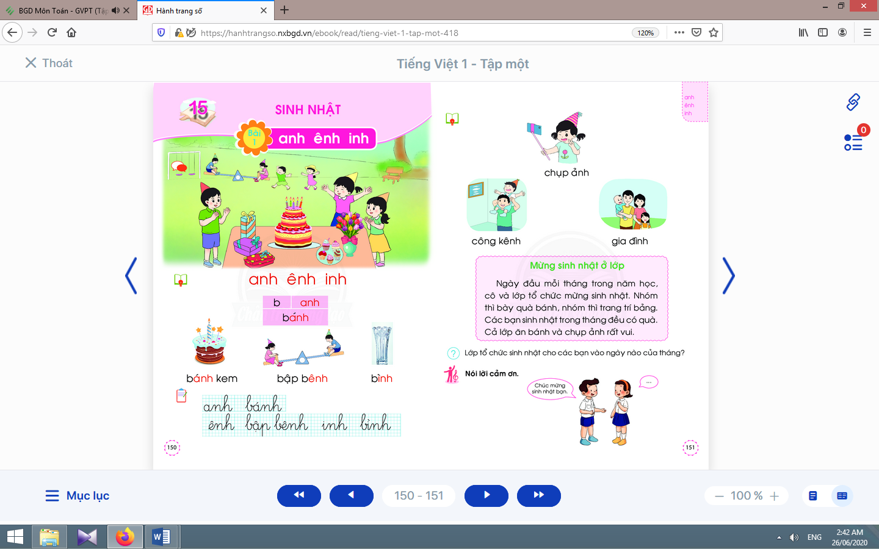  - Học sinh mở sách học sinh trang 150.
- Giáo viên giới thiệu tên chủ đề và chữ ghi tên chủ đề, yêu cầu học sinh nhận diện và đọc chữ mà học sinh đã học.  - Giáo viên yêu cầu học sinh trao đổi với bạn về sự vật, hoạt động được tên chủ đề và tranh chủ đề gợi ra.  - Giáo viên yêu cầu học sinh nêu một số từ khoá sẽ xuất hiện trong các bài học thuộc chủ đề Sinh nhật.  - Giáo viên yêu cầu học sinh quan sát tranh khởi động, nói về những sự vật có trong tranh liên quan đến anh, ênh, inh.  - Giáo viên yêu cầu học sinh quan sát tranh khởi động, nói từ ngữ có tiếng chứa vần anh, ênh, inh.  - Giáo viên yêu cầu học sinh tìm điểm giống nhau giữa các tiếng đã tìm được (có chứa anh, ênh, inh).  - Giáo viên giới thiệu bài mới và viết bảng.  - Giáo viên nêu mục tiêu của bài học. | - Học sinh nghe giáo viên giới thiệu tên chủ đề và quan sát chữ ghi tên chủ đề.  - Học sinh trao đổi với bạn về sự vật, hoạt động được tên chủ đề và tranh chủ đề gợi ra.  - Học sinh nêu được một số từ khoá sẽ xuất hiện trong các bài học thuộc chủ đề nhưbánh, sinh nhật, gia đình, vui tươi, mến yêu,…  - Học sinh quan sát và nói: đón sinh nhật ở trường, quà bánh,…  - Học sinh nêu các tiếng tìm được: bánh, sinh, lênh khênh.  - Học sinh tìm điểm giống nhau giữa các tiếng đã tìm được có chứa anh, ênh, inh. Từ đó, học sinh phát hiện ra anh, ênh, inh.  - Học sinh lắng nghe giáo viên giới thiệu bài, mục tiêu và quan sát chữ ghi tên bài.
2.Khám phá
* Mục tiêu: Học sinh nhận diện sự tương hợp giữa âm và chữ của vần anh, ênh, inh. Đánh vần, ghép tiếng và hiểu nghĩa từ chứa vần có âm cuối “nh”. Viết được các vần anh, ênh, inhvà các tiếng, từ ngữ có các vần anh, ênh, inh. Viết đúng cách viết nối thuận lợi và nối không thuận lợi.
* Phương pháp, hình thức tổ chức: Đàm thoại, trực quan, vấn đáp; thảo luận nhóm.
* Cách tiến hành:
a. Nhận diện vần mới:  a.1. Nhận diện vầnanh:  - Giáo viên gắn thẻ chữ anh lên bảng, yêu cầu học sinh quan sát và phân tích vần anh.  - Giáo viên hướng dẫn học sinh đọc chữ anh.  a.2. Nhận diện vầninh, ênh:  Tiến hành tương tự như nhận diện vần anh.  a.3.Tìm điểm giống nhau giữa các vần anh, inh, ênh:  - Giáo viên yêu cầu học sinh so sánh vần anh, inh, ênh.  b. Nhận diện và đánh vần mô hình tiếng:  - Giáo viên hướng dẫn học sinh quan sát mô hình đánh vần tiếng có vần kết thúc bằng “nh”.  - Giáo viên hướng dẫn học sinh phân tích tiếng đại diện bánh.  - Giáo viên hướng dẫn học sinh đánh vần tiếng theo mô hình tiếng bánh.  - Giáo viên yêu cầu học sinh đánh vần tiếng khác, ví dụ đánh vần tiếng sinh.  c. Đánh vần tiếng khóa, đọc trơn từ khóa:  c.1. Đánh vần và đọc trơn từ khóa bánh kem:  - Giáo viên hướng dẫn học sinh quan sát tranh từ bánh kem.  - Giáo viên hướng dẫn học sinh đánh vần tiếng khóa bánh.  - Giáo viên hướng dẫn học sinh đọc trơn từ khóa bánh kem.  c.2. Đánh vần và đọc trơn từ khóa bệp bênh, khóa bình:  Tiến hành tương tự như từ khóa bánh kem. | - Học sinh quan sát chữ anhin thường, in hoa, phân tích vần anh(âm ađứng trước, âm nhđứng sau).  - Học sinh đọc chữ anh: a-nhờ-anh.  - Học sinh nêu điểm giống nhau giữa các vần anh, inh, ênh(đều có âm nhđứng cuối vần).  - Học sinh quan sát mô hình đánh vần tiếng có vần kết thúc bằng “nh”.  - Học sinh phân tích tiếng bánh gồm âm b, vần anhvàthanh sắc.  - Học sinhđánh vần tiếng theo mô hình: bờ-anh-banh-sắc-bánh.  - Học sinhđánh vần: sờ-inh-sinh.  - Học sinh quan sát từ bánh kemphát hiện tiếng khóa bánhvần anh trong tiếng khoá bánh.  - Học sinh đánh vần: bờ-anh-banh-sắc-bánh.  - Học sinh đọc trơn từ khóa: bánh kem.
Nghỉ giữa tiết
d. Tập viết:  d.1. Viết vào bảng conanh, bánh, ênh, bập bênh, inh, bình:  - Viết vần anh:  Giáo viên viết và phân tích cấu tạo nét chữ của chữ anh. | - Học sinh quan sát cách giáo viên viết và phân tích cấu tạo nét chữ của vần anh(gồm chữ avà chữ nh, chữ ađứng trước, chữ nhđứng sau).  - Học sinh viết vần anhvào bảng con.
- Viết từ bánh:  Giáo viên viết và phân tích cấu tạo của chữ bánh(chữ bđứng trước, vần anhđứng sau, thanh sắc trên chữ a).  - Viết chữ ênh, bập bênh, inh, bình:  Tương tự như viết chữ anh, bánh.  d.2. Viết vào vở tập viết:  - Giáo viên yêu cầu học sinh viết anh, bánh, ênh, bập bênh, inh, bìnhvào vở Tập viết.  - Giáo viên giúp đỡ học sinh yếu.  d.3. Tập viết hạ cỡ chữ:  - Giáo viên giới thiệu lại kĩ thuật hạ cỡ chữ theo nhóm chữ có độ cao 2 ô li.  - Giáo viênhướng dẫn học sinh viết vào bảng con một vài chữ thuộc nhóm chữ theo độ cao 2 ô li (d, đ,…).  - Giáo viên hướng dẫn học sinh viết vào vở các con chữ trên (d, đ,…). | - Học sinh quan sát cách giáo viên viết chữ bánh.  - Học sinh viết chữ bánhvào bảng con.  - Học sinh viết anh, bánh, ênh, bập bênh, inh, bình.  - Học sinh nhận xét bài viết của mình và bạn; sửa lỗi nếu có, tự chọn biểu tượng đánh giá phù hợp với kết quả bài của mình.  - Học sinh nghe giáo viên giới thiệu.  - Học sinh viết vào bảng con.  - Học sinh viết vào vở.
TIẾT 2
Hoạt động của giáo viên | Hoạt động của học sinh
3. Luyện tập đánh vần, đọc trơn :
* Mục tiêu: Học sinh đánh vần, đọc trơn, hiểu nghĩa các từ mở rộng; đọc được bài ứng dụng và hiểu nội dung của bài ứng dụng ở mức độ đơn giản. Nói được câu có từ ngữ chứa tiếng có vần được học có nội dung liên quan với bài học.
* Phương pháp, hình thức tổ chức: Đàm thoại, trực quan, vấn đáp; thảo luận nhóm.
* Cách tiến hành:
a. Nhận diện, đánh vần, đọc trơn và hiểu nghĩa các từ mở rộng:
- Giáo viên treo các tranh, hướng dẫn học sinh tìm từ có tiếng chứa vần anh, ênh, inh theo chiều kim đồng hồ.  - Giáo viên hướng dẫn học sinh đánh vần và đọc trơn các từ mở rộng có tiếng chứa vần anh, ênh, inh.  - Giáo viên hướng dẫn học sinh tìm nghĩa của các từ mở rộng.  - Giáo viên hướng dẫn học sinh nói câu có chứa từ ngữ chụp ảnhhoặc công kênh, gia đình.  - Giáo viên hướng dẫn học sinh tìm thêm vần anh, ênh, inhbằng việc quan sát môi trường chữ viết xung quanh.  - Giáo viên hướng dẫn học sinh nêu một số từ ngữ có tiếng chứa vần anh, ênh, inhvà đặt câu (đơn giản). | - Học sinh quan sát tranh, tìm từ có tiếng chứa vần anh, ênh, inh(chụp ảnh, công kênh, gia đình).  - Học sinh đánh vần và đọc trơn các từ: chụp ảnh, công kênh, gia đình.  - Học sinh thảo luận, tìm nghĩa của các từ mở rộng: chụp ảnh, công kênh, gia đình.  - Học sinh nói trong nhóm, vài học sinh nói trước lớp.  - Học sinh tìm thêm vần anh, ênh, inhbằng việc quan sát môi trường chữ viết xung quanh.  - Học sinh nêu, ví dụ:tranh, xanh, kênh, xinh, kính, lính, … và đặt câu (đơn giản).
b. Đọc trơn và tìm hiểu nội dung bài đọc ứng dụng:  - Giáo viên đọc mẫu bài đọc ứng dụng.  - Giáo viên hướng dẫn học sinh tìm tiếng chứa âm chữ mới học có trong bài đọc.  - Giáo viên hướng dẫn học sinh đánh vần một số từ khó và đọc thành tiếng câu ứng dụng.  - Giáo viên hướng dẫn học sinh tìm hiểu nghĩa của bài đọc ứng dụng: Vào ngày đầu của mỗi tháng, lớp học của bạn nhỏ có gì vui? Các nhóm chuẩn bị những gì? Cả lớp làm gì trong ngày đó? Con có thích được tổ chức sinh nhật ở lớp không? | - Học sinh nghe giáo viên đọc mẫu.  - Học sinh tìm tiếng chứa âm chữ mới học có trong bài đọc.  - Học sinh đánh vần một số từ khó và đọc thành tiếng bài đọc ứng dụng.  - Học sinh hiểu được nghĩa của bài đọc ứng dụng.
Nghỉ giữa tiết

4. Hoạt động mở rộng :
* Mục tiêu: Học sinh biết nói lời cảm ơn khi nhận quà sinh nhật, nhận lời chúc mừng sinh nhật/ lời chúc mừng nói chung.
* Phương pháp, hình thức tổ chức: Đàm thoại, trực quan, vấn đáp; thảo luận nhóm, trò chơi.
* Cách tiến hành:
- Giáo viên yêu cầu học sinh đọc câu lệnh.  - Giáo viên hướng dẫn học sinh quan sát tranh, hỏi gợi mở nội dung tranh: Tranh vẽ những ai? Họ đang làm gì?  - Giáo viên hướng dẫn học sinh xác định yêu cầu của hoạt động mở rộng.  - Giáo viên hướng dẫn học sinh qua các câu hỏi gợi ý: Cảm ơn về điều gì? Cảm ơn ai? Cảm ơn khi nào? Cảm ơn như thế nào?.  - Giáo viên lưu ý học sinh về tư thế, khoảng cách, ánh mắt, gương mặt, cử chỉ, điệu bộ khi cảm ơn. | - Học sinh đọc câu lệnh: Nói lời cảm ơn.  - Học sinh quan sát tranh và phát hiện được nội dung tranh.  - Học sinh xác định yêu cầu của hoạt động mở rộng: nói lời cảm ơn khi nhận quà sinh nhật, nhận lời chúc mừng sinh nhật.  - Học sinh thực hành lời cảm ơn để đáp lại lời chúc mừng (nhóm, trước lớp); nêu việc vận dụng bài tập nói lời cảm ơn khi về nhà, khi tham gia các hoạt động.
5. Hoạt động nối tiếp:  - Giáo viên yêu cầu học sinh nhận diện lại tiếng, từ ngữ có anh, ênh, inh.  Giáo viên dặn học sinh. | - Học sinh nhận diện lại tiếng, từ ngữ có anh, ênh, inh; nắm lại nội dung bài ở giờ tự học.  - Học sinh chuẩn bị tiết học sau: ươu.

Kế hoạch bài dạy môn Tiếng Việt lớp 1tuần 15
CHỦ ĐỀ 15: SINH NHẬT
BÀI 2: ƯƠU (tiết 3-4, sách học sinh, trang 152-153)

I. YÊU CẦU CẦN ĐẠT:
- Quan sát tranh khởi động, trao đổi về các sự vật, hoạt động, trạng thái được vẽ trong tranh có tên gọi chứa vần ươu(hươu, khướu, bướu lạc đà).
- Nhận diện sự tương hợp giữa âm và chữ của vần ươu. Đánh vần, ghép tiếng và hiểu nghĩa từ chứa vần có âm cuối “u”.Viết được các vần ươuvà các tiếng, từ ngữ có các vần ươu.Đánh vần thầm, gia tăng tốc độ đọc trơn và hiểu nghĩa của các từ mở rộng; đọc được bài ứng dụng và hiểu nội dung của bài ứng dụng ở mức độ đơn giản.Nói được câu có từ ngữ chứa tiếng có vần được học có nội dung liên quan với bài học; cùng bạn thực hiện trò chơi “Bịt mắt đoán đồ vật” thông qua các hoạt động mở rộng.
- Năng lực: Hình thành năng lực hợp tác qua việc thực hiện các hoạt động nhóm; năng lực tự học, tự giải quyết vấn đề; năng lực sáng tạo qua hoạt động đọc, viết.
- Phẩm chất: Rèn luyện phẩm chất chăm chỉ qua hoạt động tập viết; rèn luyện phẩm chất trung thực qua việc thực hiện các nội dung kiểm tra, đánh giá.
II. ĐỒ DÙNG DẠY HỌC:
1. Giáo viên: Thẻ chữ ươu(in thường, in hoa, viết thường); một số tranh ảnh minh hoạ kèm theo thẻ từ (hươu, khướu, bướu lạc đà) tranh chủ đề; bảng phụ.
2. Học sinh: Sách học sinh, vở Tập viết, viết chì, bảng con, …
III. CÁC HOẠT ĐỘNG DẠY HỌC CHỦ YẾU:
TIẾT 1
Hoạt động của giáo viên | Hoạt động của học sinh
1. Khởi động :  * Mục tiêu: Học sinh quan sát tranh khởi động, trao đổi về các sự vật, hoạt động, trạng thái được vẽ trong tranh có tên gọi chứa vần ươu.  * Phương pháp, hình thức tổ chức: Đàm thoại, trực quan, vấn đáp; thảo luận nhóm đôi.  * Cách tiến hành:  - Giáo viên tổ chức trò chơi “Tiếp sức cùng bạn”. Giáo viên yêu cầu học sinhđọc, viết, tìm tiếng chứa vần am, ăm, âm; trả lời một vài câu hỏi về nội dung bài đọc ở vần anh, ênh, inh.  - Giáo viên hướng dẫn học sinh mở sách, tìm đúng trang của bài học. | 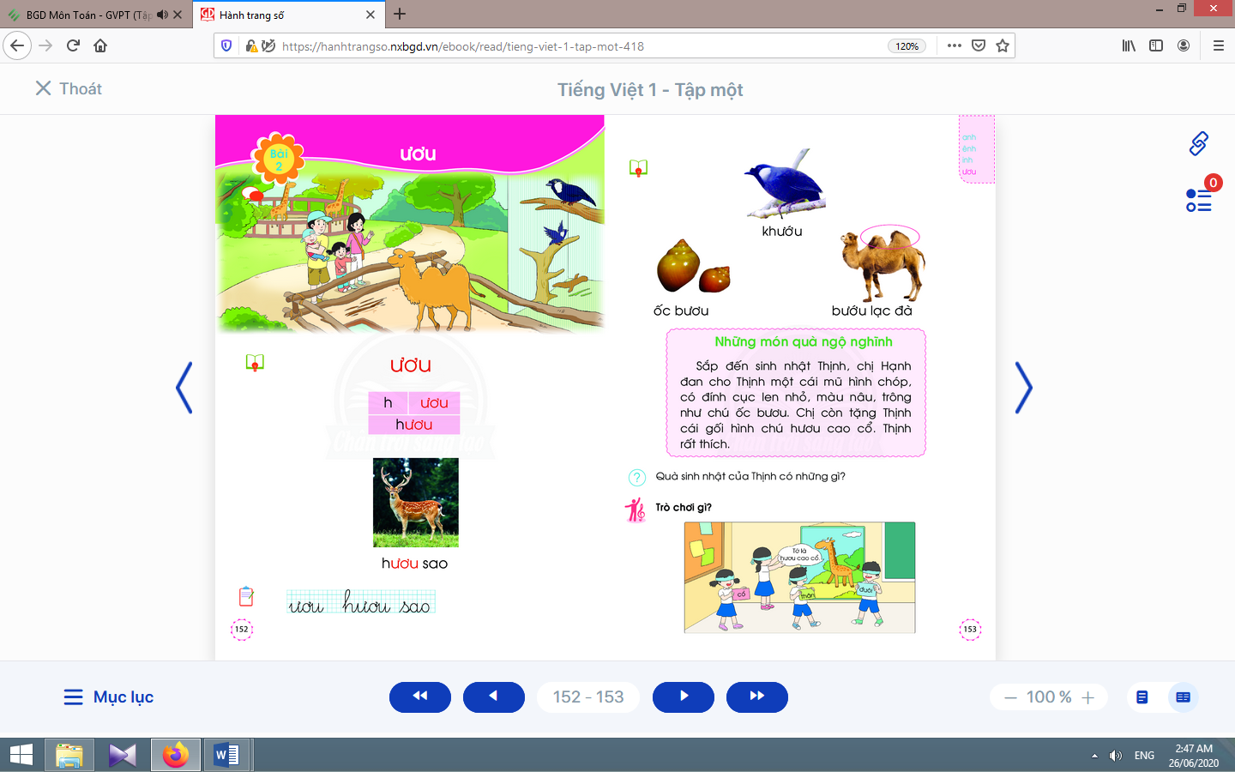  - Học sinh mở sách học sinh trang 152.
- Giáo viên yêu cầu học sinh quan sát tranh khởi động, nói từ ngữ có tiếng chứa ươu.  - Giáo viên yêu cầu học sinh nêu các tiếng tìm được có ươu.  - Giáo viên yêu cầu học sinh tìm điểm giống nhau giữa các tiếng đã tìm được (có chứa ươu).  - Giáo viên giới thiệu bài mới và viết bảng.  - Giáo viên nêu mục tiêu của bài học. | - Học sinh quan sát tranh khởi động, nói từ ngữ có tiếng chứa ươunhư:hươu, khướu, bướu lạc đà.  - Học sinh nêu: hươu, khướu, bướu.  - Học sinh tìm điểm giống nhau giữa các tiếng đã tìm được có chứa ươu. Từ đó, học sinh phát hiện ra ươu.  - Học sinh lắng nghe giáo viên giới thiệu bài, mục tiêu và quan sát chữ ghi tên bài.
2.Khám phá:
* Mục tiêu: Học sinh nhận diện sự tương hợp giữa âm và chữ của vần ươu. Đánh vần, ghép tiếng và hiểu nghĩa từ chứa vần kết thúc bằng “u”.Viết được các vần ươuvà các tiếng, từ ngữ có các vần ươu.
* Phương pháp, hình thức tổ chức: Đàm thoại, trực quan, vấn đáp; thảo luận nhóm.
* Cách tiến hành:
a. Nhận diện vần mới:  - Giáo viên gắn thẻ chữ ươulên bảng.  - Giáo viên giới thiệu chữ ươu.  - Giáo viên hướng dẫn học sinh đánh vần chữ ươu.  b. Nhận diện và đánh vần mô hình tiếng:  - Giáo viên hướng dẫn học sinh quan sát mô hình đánh vần tiếng có vần kết thúc bằng “u”.  - Giáo viên hướng dẫn học sinh phân tích tiếng đại diện:hươu.  - Giáo viên hướng dẫn học sinh đánh vần tiếng hươutheo mô hình.  c. Đánh vần tiếng khóa, đọc trơn từ khóa:  - Giáo viên hướng dẫn học sinh quan sát tranh từ hươu sao.  - Giáo viên hướng dẫn học sinh đánh vần tiếng khóa hươu.  - Giáo viên hướng dẫn học sinh đọc trơn từ khóa hươu sao. | - Học sinh quan sát, phân  tích vần ươu: chữ ư đứng  trước, chữ ơ đứng giữa,  chữ u đứng sau cùng.  - Học sinh đánh vần: ư-ơ-u-ươu.  - Học sinh quan sát mô hình đánh vần tiếng có vần kết thúc bằng “u”.  - Học sinh phân tích hươu:gồm âm h, vần ươu.  - Học sinh đánh vần: hờ-ươu-hươu.  - Học sinh quan sát từ hươu saophát hiện tiếng khoá hươu, vần ươutrong tiếng khoá hươu.  - Học sinh đánh vần: hờ-ươu-hươu.  - Học sinh đọc trơn từ khóahươu sao.
Nghỉ giữa tiết

d. Tập viết:  d.1. Viết vào bảng conươu, hươu sao:  - Viết vần ươu:  Giáo viên viết và phân tích cấu tạo của vần ươu: gồm chữ ư đứng trước, chữ ơ đứng giữa, chữ u đứng sau cùng. | - Học sinh quan sát cách giáo viên viết và phân tích cấu tạo của vần ươu.  - Học sinh viết vần ươu vào bảng con.
- Viết từ hươu sao:  Giáo viên viết và phân tích cấu tạo của từ hươu (chữ hđứng trước, vần ươuđứng sau).  d.2. Viết vào vở tập viết:  - Giáo viên yêu cầu học sinh viết ươu, hươu sao vào vở Tập viết.  - Giáo viên giúp đỡ học sinh yếu.  d.3. Tập viết hạ cỡ chữ:  - Giáo viên giới thiệu lại kĩ thuật hạ cỡ chữ theo nhóm chữ có độ cao 2 ô li.  - Giáo viênhướng dẫn học sinh viết vào bảng con một vài chữ thuộc nhóm chữ theo độ cao 2 ô li (p, q,…).  - Giáo viênhướng dẫn học sinh viết vào vở các con chữ trên(p, q,…). | - Học sinh quan sát cách giáo viên viết từ hươu.  - Học sinh viết từ hươu saovào bảng con; nhận xét bài viết của mình và bạn; sửa lỗi nếu có.  - Học sinh viết ươu, hươu sao.  - Học sinh nhận xét bài viết của mình và bạn; sửa lỗi nếu có, tự chọn biểu tượng đánh giá phù hợp với kết quả bài của mình.  - Học sinh nghe giáo viên giới thiệu.  - Học sinh viết vào bảng con.  - Học sinh viết vào vở.
TIẾT 2
Hoạt động của giáo viên | Hoạt động của học sinh
3. Luyện tập đánh vần, đọc trơn :
* Mục tiêu: Học sinh đánh vần thầm, gia tăng tốc độ đọc trơn và hiểu nghĩa của các từ mở rộng; đọc được bài ứng dụng và hiểu nội dung của bài ứng dụng ở mức độ đơn giản.Nói được câu có từ ngữ chứa tiếng có vần được học có nội dung liên quan với bài học.
* Phương pháp, hình thức tổ chức: Đàm thoại, trực quan, vấn đáp; thảo luận nhóm.
* Cách tiến hành:
a. Nhận diện, đánh vần, đọc trơn và hiểu nghĩa các từ mở rộng:
- Giáo viên treo các tranh, hướng dẫn học sinh tìm từ có tiếng chứa vần ươu.  - Giáo viên hướng dẫn học sinh đánh vần và đọc trơn các từ mở rộng có tiếng chứa vần ươu.  - Giáo viên hướng dẫn học sinh tìm nghĩa của các từ mở rộng.  - Giáo viên hướng dẫn học sinh nói câu có chứa từ ngữ khướuhoặc bươu, bướu lạc đà.  - Giáo viên hướng dẫn học sinh tìm thêm vần ươubằng việc quan sát môi trường chữ viết xung quanh.  - Giáo viên hướng dẫn học sinh nêu một số từ ngữ có tiếng chứa vần ươuvà đặt câu chứa từ vừa tìm. | - Học sinh quan sát tranh, tìm từ có tiếng chứa vần ươu (khướu, bươu, bướu lạc đà).  - Học sinh đánh vần và đọc trơn các từ: khướu, bươu, bướu lạc đà.  - Học sinh thảo luận, tìm nghĩa của các từ mở rộng: khướu, bươu, bướu lạc đà.  - Học sinh nói trong nhóm, vài học sinh nói trước lớp.  - Học sinh tìm thêm vần ươubằng việc quan sát môi trường chữ viết xung quanh.  - Học sinh nêu, ví dụ: nướu, khướu,… và đặt câu chứa từ vừa tìm.
b. Đọc trơn và tìm hiểu nội dung bài đọc ứng dụng:  - Giáo viên đọc mẫu bài đọc ứng dụng.  - Giáo viên hướng dẫn học sinh tìm tiếng chứa âm chữ mới học có trong bài đọc.  - Giáo viên hướng dẫn học sinh đánh vần một số từ khó và đọc thành tiếng bài đọc ứng dụng.  - Giáo viên hướng dẫn học sinh tìm hiểu nội dung của bài đọc: Quà sinh nhật của Thịnh có những gì? Cục len ở đỉnh nón giống như gì? Cái gối chị tặng Thịnh có hình gì? | - Học sinh nghe giáo viên đọc mẫu.  - Học sinh tìm tiếng chứa âm chữ mới học có trong bài đọc.  - Học sinh đánh vần một số từ khó và đọc thành tiếng bài đọc ứng dụng.  - Học sinh tìm hiểu nội dung của bài đọc ứng dụng.
Nghỉ giữa tiết

4. Hoạt động mở rộng :
* Mục tiêu: Học sinh biết cùng bạn thực hiện trò chơi “Bịt mắt đoán đồ vật”.
* Phương pháp, hình thức tổ chức: Đàm thoại, trực quan, vấn đáp; thảo luận nhóm, trò chơi.
* Cách tiến hành:
- Giáo viên hướng dẫn học sinh đọc câu lệnh.  - Giáo viên hướng dẫn học sinh quan sát tranh.  - Giáo viên đặt câu hỏi gợi ý tìm hiểu nội dung: Tranh vẽ những ai? Họ đang làm gì?  - Giáo viên hướng dẫn học sinh xác định yêu cầu của hoạt động mở rộng.  - Giáo viên hướng dẫn học sinh: bày đồ vật lên bàn, lấy dải ruy băng/ khăn bịt mắt, cầm đồ chơi lên gọi tên, màu sắc, công dụng, tình cảm với đồ vật đó… | - Học sinh đọc câu lệnh: Trò chơi gì?  - Học sinh quan sát tranh.  - Học sinh trả lời các câu hỏi của giáo viên và phát hiện được nội dung tranh.  - Học sinh xác định yêu cầu của hoạt động mở rộng: thực hiện trò chơi “Bịt mắt đoán đồ vật”.  - Học sinh cùng bạn thực hiện bài tập (nhóm, trước lớp).
5. Hoạt động nối tiếp :  - Giáo viên yêu cầu học sinh nhận diện lại tiếng, từ có ươu.  Giáo viên dặn học sinh. | - Học sinh nhận diện lại tiếng, từ có ươu; nắm lại nội dung bài ở giờ tự học.  - Học sinh chuẩn bị sau ( bài iêu, yêu).

Kế hoạch bài dạy môn Tiếng Việt lớp 1tuần 15
CHỦ ĐỀ 15: SINH NHẬT
BÀI 3: IÊU YÊU (tiết 5-6, sách học sinh, trang 154-155)

I. YÊU CẦU CẦN ĐẠT:
- Quan sát tranh khởi động, trao đổi về các sự vật, hoạt động, trạng thái được vẽ trong tranh có tên gọi chứa vần iêu, yêu (thả diều,buổi chiều,hạt điều,yêu thương).
- Nhận diện sự tương hợp giữa âm và chữ của vần iêu, yêu. Đánh vần, ghép tiếng và hiểu nghĩa từ chứa vần có âm cuối “u”.Viết được các vần iêu, yêuvà các tiếng, từ ngữ có các vần iêu, yêu.Đánh vần thầm, gia tăng tốc độ đọc trơn và hiểu nghĩa của các từ mở rộng; đọc được bài ứng dụng và hiểu nội dung của bài ứng dụng ở mức độ đơn giản.Nói được câu có từ ngữ chứa tiếng có vần được học có nội dung liên quan với bài học;cùng bạn nói lời chúc mừng nhân dịp sinh nhậtthông qua các hoạt động mở rộng.
- Năng lực: Hình thành năng lực hợp tác qua việc thực hiện các hoạt động nhóm; năng lực tự học, tự giải quyết vấn đề; năng lực sáng tạo qua hoạt động đọc, viết.
- Phẩm chất: Rèn luyện phẩm chất chăm chỉ qua hoạt động tập viết; rèn luyện phẩm chất trung thực qua việc thực hiện các nội dung kiểm tra, đánh giá.
II. ĐỒ DÙNG DẠY HỌC:
1. Giáo viên: Thẻ chữ iêu, yêu(in thường, in hoa, viết thường); một số tranh ảnh minh hoạ kèm theo thẻ từ (thả diều,buổi chiều,hạt điều,yêu thương); tranh chủ đề; bảng phụ.
2. Học sinh: Sách học sinh, vở Tập viết, viết chì, bảng con, …
III. CÁC HOẠT ĐỘNG DẠY HỌC CHỦ YẾU:
TIẾT 1
Hoạt động của giáo viên | Hoạt động của học sinh
1. Khởi động :  * Mục tiêu: Học sinh quan sát tranh khởi động, trao đổi về các sự vật, hoạt động, trạng thái được vẽ trong tranh có tên gọi chứa vần iêu, yêu.  * Phương pháp, hình thức tổ chức: Đàm thoại, trực quan, vấn đáp; thảo luận nhóm.  * Cách tiến hành:  - Giáo viên tổ chức trò chơi “Gà con giúp mẹ”. Giáo viên yêu cầu học sinhđọc, viết, tìm tiếng chứa vần ươu.  - Giáo viên hướng dẫn học sinh mở sách, tìm đúng trang của bài học. | 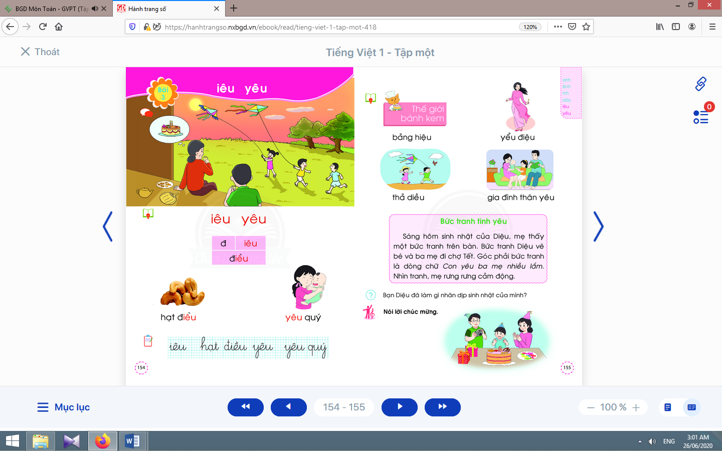  - Học sinh mở sách học sinh trang 154.
- Giáo viên yêu cầu học sinh quan sát tranh khởi động, nói từ ngữ có vầniêu, yêu.  - Giáo viên yêu cầu học sinh nêu các tiếng có vầniêu, yêu đã tìm được.  - Giáo viên yêu cầu học sinh tìm điểm giống nhau giữa các tiếng đã tìm được (có chứa vầniêu, yêu).  - Giáo viên giới thiệu bài mới và viết bảng.  - Giáo viên nêu mục tiêu của bài học. | - Học sinh quan sát tranh khởi động, nói từ ngữ có tiếng chứa vần iêu, yêunhư: thả diều,buổi chiều,hạt điều,yêu thương.  - Học sinh nêu các tiếng có vần iêu, yêuđã tìm được: diều, yêu.  - Học sinh tìm điểm giống nhau giữa các tiếng đã tìm được có chứa vầniêu, yêu. Từ đó, học sinh phát hiện ra iêu, yêu.  - Học sinh lắng nghe giáo viên giới thiệu bài, mục tiêu và quan sát chữ ghi tên bài.
2.Khám phá:
* Mục tiêu: Học sinh nhận diện sự tương hợp giữa âm và chữ của vần iêu, yêu. Đánh vần, ghép tiếng và hiểu nghĩa từ chứa vần có âm cuối “u”.Viết được các vần iêu, yêuvà các tiếng, từ ngữ có các vần iêu, yêu.
* Phương pháp, hình thức tổ chức: Đàm thoại, trực quan, vấn đáp; thảo luận nhóm.
* Cách tiến hành:
a. Nhận diện vần mới:  a.1. Nhận diện vần iêu:  - Giáo viên dùng hình ảnh, thẻ từ có vần iêu.  - Giáo viên hướng dẫn học sinh đánh vầnvần iêu.  a.2. Nhận diện vần yêu:  Tiến hành tương tự như vần iêu.Giáo viêngiải thích: khác ở điểm i ngắn và y dài.  a.3.Tìm điểm giống nhau giữa các vần iêu, yêu:  - Giáo viên hướng dẫn học sinh so sánh các vần iêu, yêu.  b. Nhận diện và đánh vần mô hình tiếng:  - Giáo viên hướng dẫn học sinh quan sát mô hình đánh vần tiếng vần kết thúc bằng “p”.  - Giáo viên hướng dẫn học sinh phân tích tiếng đại diện:điều.  - Giáo viên hướng dẫn học sinh đánh vần tiếng “điều” theo mô hình.  - Giáo viên hướng dẫn học sinh đánh vần thêm tiếng khác, ví dụ:yêu.  c. Đánh vần tiếng khóa, đọc trơn từ khóa;  c.1. Đánh vần và đọc trơn từ khoá hạt điều:  - Giáo viên hướng dẫn học sinh quan sát tranh từ hạt điều.  - Giáo viên hướng dẫn học sinh đánh vần tiếng khóa điều.  - Giáo viên hướng dẫn học sinh đọc trơn từ khóa hạt điều.  c.2. Đánh vần và đọc trơn từ khoá yêu quý:  Tiến hành tương tự như từ khóa hạt điều. | - Học sinh quan sát vàphát phân tích vần iêu: gồm âm i, êvà âm u, âm iđứng  trước, âm êđứng giữa, âm uđứng cuối.  - Học sinh đọc vần iêu: i-ê-u-iêu.  - Học sinhnêu điểm giống nhau giữa các vần iêu, yêu(đều có âm uđứng cuối vần).  - Học sinh quan sát mô hình đánh vần tiếng vần kết thúc bằng “p”.  - Học sinh quan sát, phân tích tiếng điều(âm đvà vần iêu, thanh huyền).  - Học sinh đánh vần: đờ-iêu-điêu-huyền-điều.  - Học sinh đánh vần: y-ê-u-yêu.  - Học sinh xem tranh hạt điều, phát hiện tiếng khóa điềuvà vần iêu trong tiếng khóa điều.  - Học sinh đánh vần: đờ-iêu-điêu-huyền-điều.  - Học sinh đọc: hạt điều.
Nghỉ giữa tiết

d. Tập viết:  d.1. Viết vào bảng coniêu, hạt điều, yêu, yêu quý:  - Viết vầniêu:  Giáo viên viết và phân tích cấu tạo của vầniêu(gồm âm iđứng trước, âm êđứng giữa, âm uđứng cuối). | - Học sinh quan sát cách giáo viên viết và phân tích cấu tạo của vầniêu.  - Học sinhdùng ngón trỏ viết vầniêu lên không khí, lên mặt bàn.  - Học sinh viết chữ iêu vào bảng con.  - Học sinh nhận xét bài viết của mình, của bạn; sửa lỗi nếu có.
- Viết từhạt điều:  Giáo viên viết và phân tích cấu tạo của chữ điều(chữ đđứng trước, vần iêuđứng sau, dấu ghi thanh huyềnđặt trên chữ ê).  - Viếtyêu, yêu quý:  Tiến hành tương tự như viết iêu, hạt điều.  d.2. Viết vào vở tập viết:  - Giáo viên yêu cầu học sinh viết iêu, hạt điều, yêu, yêu quý vào vở Tập viết.  - Giáo viên giúp đỡ học sinh yếu. | - Học sinh quan sát cách giáo viên viết chữ điều.  - Học sinh viết từhạt điều vào bảng con.  - Học sinh viết iêu, hạt điều, yêu, yêu quý.  - Học sinh nhận xét bài viết của mình và bạn; sửa lỗi nếu có, tự chọn biểu tượng đánh giá phù hợp với kết quả bài của mình.
TIẾT 2
Hoạt động của giáo viên | Hoạt động của học sinh
3. Luyện tập đánh vần, đọc trơn :
* Mục tiêu: Học sinh đánh vần thầm, gia tăng tốc độ đọc trơn và hiểu nghĩa của các từ mở rộng; đọc được bài ứng dụng và hiểu nội dung của bài ứng dụng ở mức độ đơn giản.Nói được câu có từ ngữ chứa tiếng có vần được học có nội dung liên quan với bài học.
* Phương pháp, hình thức tổ chức: Đàm thoại, trực quan, vấn đáp; thảo luận nhóm.
* Cách tiến hành:
a. Nhận diện, đánh vần, đọc trơn, hiểu nghĩa các từ mở rộng:
- Giáo viên treo các tranh, hướng dẫn học sinh tìm từ có tiếng chứa iêu, yêu.  - Giáo viênhướng dẫn học sinh đánh vần và đọc trơn các từ mở rộng có tiếng chứa iêu, yêu.  - Giáo viên hướng dẫn học sinh tìm nghĩa của các từ mở rộng.  - Giáo viên hướng dẫn học sinh nói câu có chứa từ ngữ bảng hiệuhoặc yểu điệu, thả diều, gia đình thân yêu.  - Giáo viên hướng dẫn học sinh tìm thêm vần iêu, yêu bằng việc quan sát môi trường chữ viết xung quanh.  - Giáo viên hướng dẫn học sinh nêu một số từ ngữ có tiếng chứa vần iêu, yêuvà đặt câu. | - Học sinh quan sát tranh, tìm từ có tiếng chứa iêu, yêu(bảng hiệu, yểu điệu, thả diều, gia đình thân yêu).  - Học sinhđánh vần và đọc trơn các từ: bảng hiệu, yểu điệu, thả diều, gia đình thân yêu.  - Học sinh thảo luận, tìm nghĩa của các từ mở rộng:bảng hiệu, yểu điệu, thả diều, gia đình thân yêu.  - Học sinh nói trong nhóm, vài học sinh nói trước lớp.  - Học sinh tìm thêm vần iêu, yêubằng việc quan sát môi trường chữ viết xung quanh.  - Học sinh nêu, ví dụ: kiểu, yếu, thiếu, khiếu,… và đặt câu.
b. Đọc trơn và tìm hiểu nội dung bài đọc ứng dụng:  - Giáo viên đọc mẫu bài đọc ứng dụng.  - Giáo viên hướng dẫn học sinh tìm tiếng chứa âm chữ mới học có trong bài đọc.  - Giáo viên hướng dẫn học sinh đánh vần một số từ khó và đọc thành tiếng đoạn ứng dụng.  - Giáo viên hướng dẫn học sinh tìm hiểu nghĩa của đoạn ứng dụng: Bạn Diệu đã làm gì nhân dịp sinh nhật của mình?Tranh bạn vẽ những gì?Diệu viết những chữ gì trên bức tranh? | - Học sinh nghe giáo viên đọc mẫu.  - Học sinh tìm tiếng chứa âm chữ mới học có trong bài ứng dụng.  - Học sinh đánh vần một số từ khó và đọc thành tiếng đoạn ứng dụng.  - Học sinh trả lờivà hiểu được nghĩa của đoạn ứng dụng.
Nghỉ giữa tiết

4. Hoạt động mở rộng :
* Mục tiêu: Học sinh nói lời chúc mừng nhân dịp sinh nhật cùng bạn.
* Phương pháp, hình thức tổ chức: Đàm thoại, trực quan, vấn đáp; thảo luận nhóm, trò chơi.
* Cách tiến hành:
- Giáo viên hướng dẫn học sinh đọc câu lệnh.  - Giáo viên hướng dẫn học sinh quan sát tranh, đặt câu hỏi để gợi ý nội dung tranh: Tranh vẽ những ai? Họ đang làm gì?  - Giáo viên hướng dẫn học sinhxác định yêu cầu của hoạt động mở rộng.  - Giáo viên hướng dẫn học sinh qua các câu hỏi gợi ý: Chúc mừng ai? Chúc mừng về điều gì? Chúc mừng nhân dịp gì? Chúc mừng như thế nào?  - Giáo viên lưu ý học sinh về tư thế, khoảng cách, ánh mắt, gương mặt, cử chỉ, điệu bộ, … khi chúc mừng. | - Học sinh đọc câu lệnh: Nói lời chúc mừng (sinh nhật).  - Học sinh quan sát tranh và trả lời các câu hỏi của giáo viên và phát hiện được nội dung tranh.  - Học sinh xác định yêu cầu của hoạt động mở rộng: nói lời chúc mừng nhân dịp sinh nhật.  - Học sinh đóng vai: chúc mừng sinh nhật bạn/anh chị/ cha mẹ/ông bà/thầy cô(nhóm, trước lớp); nêu việc vận dụng bài tập nói lời chúc mừng trong những tình huống khác khi về nhà, khi tham gia các hoạt động.
5. Hoạt động nối tiếp :  - Giáo viên yêu cầu học sinh nhận diện lại iêu, yêu.  Giáo viên dặn học sinh. | - Học sinh nhận diện lại tiếng, từ có iêu, yêu; nắm lại nội dung bài ở giờ tự học.  - Học sinh chuẩn bị bài: uôi, ươi.

Kế hoạch bài dạy môn Tiếng Việt lớp 1tuần 15
CHỦ ĐỀ 15: SINH NHẬT
BÀI 4: UÔI ƯƠI (tiết 7-8, sách học sinh, trang 156-157)

I. YÊU CẦU CẦN ĐẠT:
- Quan sát tranh khởi động, trao đổi về các sự vật, hoạt động, trạng thái được vẽ trong tranh có tên gọi chứa vần uôi, ươi (chuối, bưởi,lọ muối,nhìn bé cười, sốmười).
- Nhận diện sự tương hợp giữa âm và chữ của vần uôi, ươi. Đánh vần, ghép tiếng và hiểu nghĩa từ chứa vần có âm cuối “i”.Viết được các vần uôi, ươivà các tiếng, từ ngữ có các vần uôi, ươi.Đánh vần thầm, gia tăng tốc độ đọc trơn và hiểu nghĩa của các từ mở rộng; đọc được bài ứng dụng và hiểu nội dung của bài ứng dụng ở mức độ đơn giản.Nói được câu có từ ngữ chứa tiếng có vần được học có nội dung liên quan với bài học;nói về mong muốn của bản thân vào ngày sinh nhật của mìnhthông qua các hoạt động mở rộng.
- Năng lực: Hình thành năng lực hợp tác qua việc thực hiện các hoạt động nhóm; năng lực tự học, tự giải quyết vấn đề; năng lực sáng tạo qua hoạt động đọc, viết.
- Phẩm chất: Rèn luyện phẩm chất chăm chỉ qua hoạt động tập viết; rèn luyện phẩm chất trung thực qua việc thực hiện các nội dung kiểm tra, đánh giá.
II. ĐỒ DÙNG DẠY HỌC:
1. Giáo viên: Thẻ chữ uôi, ươi (in thường, in hoa, viết thường); một số tranh ảnh minh hoạ kèm theo thẻ từ (chuối, bưởi,lọ muối,nhìn bé cười, sốmười); tranh chủ đề; bảng phụ.
2. Học sinh: Sách học sinh, vở Tập viết, viết chì, bảng con, …
III. CÁC HOẠT ĐỘNG DẠY HỌC CHỦ YẾU:
TIẾT 1
Hoạt động của giáo viên | Hoạt động của học sinh
1. Khởi động :  * Mục tiêu: Học sinh quan sát tranh khởi động, trao đổi về các sự vật, hoạt động, trạng thái được vẽ trong tranh có tên gọi có tiếng chứa vần uôi, ươi.  * Phương pháp, hình thức tổ chức: Đàm thoại, trực quan, vấn đáp; thảo luận nhóm.  * Cách tiến hành:  - Giáo viên tổ chức trò chơi “Truyền điện”. Giáo viên yêu cầu học sinh đọc, viết, tìm tiếng chứa vần om, ôm, ơm; trả lời một vài câu hỏi về nội dung bài đọc ở vần op, ôp, ơp.  - Giáo viên hướng dẫn học sinh mở sách, tìm đúng trang của bài học. | 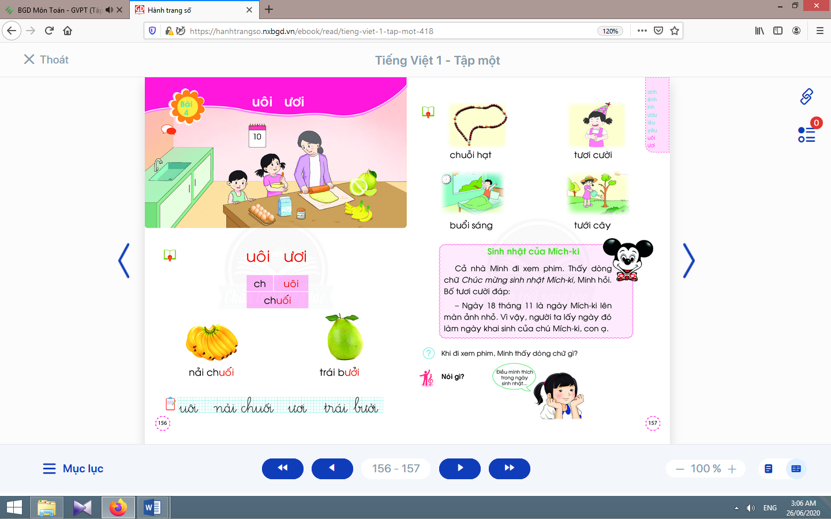  - Học sinh mở sách học sinh trang 156.
- Giáo viên yêu cầu học sinh quan sát tranh khởi động, nói từ ngữ có tiếng chứa uôi, ươi.  - Giáo viên yêu cầu học sinh nêu các tiếng tìm được có uôi, ươi.  - Giáo viên yêu cầu học sinh tìm điểm giống nhau giữa các tiếng đã tìm được (có chứa uôi, ươi).  - Giáo viên giới thiệu bài mới và viết bảng.  - Giáo viên nêu mục tiêu của bài học. | - Học sinh quan sát tranh khởi động, nói từ ngữ có tiếng chứa uôi, ươinhư: chuối, bưởi,lọ muối,nhìn bé cười, sốmười.  - Học sinh nêu: chuối, muối, bưởi, cười, mười.  - Học sinh tìm điểm giống nhau giữa các tiếng đã tìm được có chứa uôi, ươi. Từ đó, học sinh phát hiện ra uôi, ươi.  - Học sinh lắng nghe giáo viên giới thiệu bài, mục tiêu và quan sát chữ ghi tên bài.
2.Khám phá:
* Mục tiêu: Học sinh nhận diện sự tương hợp giữa âm và chữ của vần uôi, ươi. Đánh vần, ghép tiếng và hiểu nghĩa từ chứa vần có âm cuối “i”.Viết được các vần uôi, ươivà các tiếng, từ ngữ có các vần uôi, ươi.
* Phương pháp, hình thức tổ chức: Đàm thoại, trực quan, vấn đáp; thảo luận nhóm.
* Cách tiến hành:
a. Nhận diện vần mới:  a.1. Nhận diện vần uôi:  - Giáo viên gắn thẻ chữ uôi lên bảng, yêu cầu học sinh quan sát và phân tích vần uôi.  - Giáo viên hướng dẫn học sinh đánh vần:uôi.  a.2. Nhận diện vần ươi:  Tiến hành tương tự như vần uôi.  a.3. Tìm điểm giống nhau giữa các vần uôi, ươi:  - Giáo viên hướng dẫn học sinhso sánh các vần uôi, ươi.  - Giáo viên hướng dẫn học sinhso sánh với những vần đã học có vần “i” đứng cuối tương tự như: ai, ui, ơi, ôi, ưi,…  b. Nhận diện và đánh vần mô hình tiếng:  - Giáo viên hướng dẫn học sinhquan sát mô hình đánh vần tiếng có vần kết thúc bằng “i”.  - Giáo viên hướng dẫn học sinhphân tích tiếng đại diện chuối.  - Giáo viên hướng dẫn học sinhđánh vần tiếng theo mô hình tiếng chuối.  - Giáo viên hướng dẫn học sinhđánh vần thêm tiếng khác, ví dụ tiếngcười.  c. Đánh vần tiếng khóa, đọc trơn từ khóa:  c.1. Đánh vần và đọc trơn từ khoá nải chuối:  - Giáo viên hướng dẫn học sinh quan sát tranh từ nải chuối.  - Giáo viên hướng dẫn học sinh đánh vần tiếng khóa chuối.  - Giáo viên hướng dẫn học sinh đọc trơn từ khóa nải chuối.  c.2. Đánh vần và đọc trơn từ khoá trái bưởi:  Tiến hành tương tự như từ khóa nải chuối. | - Học sinh quan sát và phân tích vần uôi: gồm âm u, ôvà i, âm uđứng trước, âm ô đứng giữa âm iđứng cuối.  - Học sinh đánh vầnuôi: u-ô-i-uôi.  - Học sinh nêu điểm giống nhau giữa các vần uôi, ươi(đều có âm iđứng cuối vần).  - Học sinh quan sát mô hình đánh vần tiếng có vần kết thúc bằng “i”.  - Học sinh phân tích tiếng chuối(gồm âm ch, vần uôi).  - Học sinh đánh vần: chờ-uôi-chuôi-sắc-chuối.  - Học sinh đánh vần: cờ-ươi-cươi-huyền-cười.  - Học sinh quan sát từ nải chuốiphát hiệntiếng khóa chuốivà vần uôitrong tiếngchuối.  - Học sinh đánh vần: chờ-uôi-chuôi-sắc-chuối.  - Học sinh đọc trơn từ khóa:nải chuối.
Nghỉ giữa tiết

d. Tập viết:  d.1. Viết vào bảng conuôi, nải chuối, ươi, trái bưởi:  - Viết vần uôi:  Giáo viên viết và phân tích cấu tạo nét chữ của vần uôi. | - Học sinh quan sát cách giáo viên viết và phân tích cấu tạo nét chữ của vần uôi: âm uđứng trước, âm ô đứng giữa âm iđứng cuối.  - Học sinh viết uôi vào bảng con.
- Viết từ nải chuối:  Giáo viên viết và phân tích cấu tạo của chữ chuối(chữ chđứng trước, vần uôiđứng sau, thanh sắc đặt trên âm ô).  - Viếtươi, trái bưởi:  Tiến hành tương tự như viết uôi, nải chuối.  d.2. Viết vào vở tập viết:  - Giáo viên yêu cầu học sinh viết uôi, nải chuối, ươi, trái bưởi vào vở Tập viết.  - Giáo viên giúp đỡ học sinh yếu. | - Học sinh quan sát cách giáo viên viết chữ chuối.  - Học sinh viết từ nải chuốivào bảng con.  - Học sinh nhận xét bài viết của mình và bạn; sửa lỗi nếu có.  - Học sinh viết uôi, nải chuối, ươi, trái bưởi.  - Học sinh nhận xét bài viết của mình và bạn; sửa lỗi nếu có, tự chọn biểu tượng đánh giá phù hợp với kết quả bài của mình.
TIẾT 2
Hoạt động của giáo viên | Hoạt động của học sinh
3. Luyện tập đánh vần, đọc trơn :
* Mục tiêu: Học sinh đánh vần thầm, gia tăng tốc độ đọc trơn và hiểu nghĩa của các từ mở rộng; đọc được bài ứng dụng và hiểu nội dung của bài ứng dụng ở mức độ đơn giản.Nói được câu có từ ngữ chứa tiếng có vần được học có nội dung liên quan với bài học.
* Phương pháp, hình thức tổ chức: Đàm thoại, trực quan, vấn đáp; thảo luận nhóm.
* Cách tiến hành:
a. Đánh vần, đọc trơn các từ mở rộng, hiểu nghĩa các từ mở rộng:
- Giáo viên treo các tranh, hướng dẫn học sinh tìm từ có tiếng chứa uôi, ươi.  - Giáo viên hướng dẫn học sinh đánh vần và đọc trơn các từ mở rộng có tiếng chứa uôi, ươi.  - Giáo viên hướng dẫn học sinh tìm nghĩa của các từ mở rộng.  - Giáo viên hướng dẫn học sinh nói câu có chứa từ ngữ chuỗi hạthoặc tươi cười, buổi sáng.  - Giáo viên hướng dẫn học sinh tìm thêm chữ uôi, ươibằng việc quan sát môi trường chữ viết xung quanh.  - Giáo viên hướng dẫn học sinh nêu một số từ ngữ có tiếng chứa uôi, ươivà đặt câu (mức độ đơn giản). | - Học sinh quan sát tranh, tìm từ có tiếng chứa uôi, ươi(chuỗi hạt, tươi cười, buổi sáng).  - Học sinh đánh vần và đọc trơn các từ: chuỗi hạt, tươi cười, buổi sáng.  - Học sinh thảo luận, tìm nghĩa của các từ mở rộng: chuỗi hạt, tươi cười, buổi sáng.  - Học sinh nói trong nhóm, vài học sinh nói trước lớp.  - Học sinh tìm thêm uôi, ươibằng việc quan sát môi trường chữ viết xung quanh.  - Học sinh nêu, ví dụ: tươi, rưới, suối, tuổi,tưới cây,… và đặt câu.
b. Đọc và tìm hiểu nội dung bài đọc ứng dụng:  - Giáo viên đọc mẫu bài đọc ứng dụng.  - Giáo viên hướng dẫn học sinh tìm tiếng chứa âm chữ mới học có trong bài đọc.  - Giáo viên hướng dẫn học sinh đánh vần một số từ khó và đọc thành tiếng câu ứng dụng.  - Giáo viên hướng dẫn học sinh tìm hiểu nghĩa của câu ứng dụng: Nêu tên bài đọc. Cả nhà Minh làm gì? | - Học sinh nghe giáo viên đọc mẫu.  - Học sinh tìm tiếng chứa âm chữ mới học có trong bài đọc.  - Học sinh đánh vần một số từ khó và đọc thành tiếng câu ứng dụng.  - Học sinh tìm hiểu nghĩa của bài đọc ứng dụng.
Nghỉ giữa tiết

4. Hoạt động mở rộng :
* Mục tiêu: Học sinh biết nói về mong muốn của bản thân vào ngày sinh nhật của mình.
* Phương pháp, hình thức tổ chức: Đàm thoại, trực quan, vấn đáp; thảo luận nhóm, trò chơi.
* Cách tiến hành:
- Giáo viên yêu cầu học sinh đọc câu lệnh.  - Giáo viên hướng dẫn học sinh quan sát tranh, yêu cầu học sinh nói nội dung tranh qua các câu hỏi gợi ý: Tranh vẽ những ai? Đang làm gì?  - Giáo viên hướng dẫn học sinhxác định yêu cầu của hoạt động mở rộng.  - Giáo viên hướng dẫn học sinh qua các câu hỏi gợi ý: Con thích làm điều gì? Có được điều gì vào ngày sinh nhật của mình? Vì sao?. | - Học sinh đọc câu lệnh: Nói gì?.  - Học sinh quan sát tranh, phát hiện được nội dung tranh.  - Học sinh xác định yêu cầu của hoạt động mở rộng: nói về mong muốn của bản thân vào ngày sinh nhật của mình.  - Học sinh thực hiện yêu cầu của hoạt động bằng các câu hỏi - đáp tương tác (nhóm, trước lớp); vẽ lại điều mình mong muốn vào ngày sinh nhật.
5. Hoạt động nối tiếp :  - Giáo viên yêu cầu học sinh nhận diện lại tiếng, từ có uôi, ươi.  Giáo viên dặn học sinh. | - Học sinh nhận diện lại tiếng, từ có uôi, ươi; nắm lại nội dung bài ở giờ tự học.  - Học sinh chuẩn bị tiết học sau: Thực hành

Kế hoạch bài dạy môn Tiếng Việt lớp 1tuần 15
CHỦ ĐỀ 15: SINH NHẬT
THỰC HÀNH (tiết 9 – Ngoài sách học sinh)

I. YÊU CẦU CẦN ĐẠT:
- Củng cố kiến thức về các vần anh, ênh, inh, ươu, iêu, yêu, uôi, ươi.
- Kể đúng, đọc đúng các vần anh, ênh, inh, ươu, iêu, yêu, uôi, ươi.Nhận diện đúng các vần được học trong tiếng, từ.Đánh vần tiếng có vần mới, tập đọc nhanh tiếng có vần đã học, gia tăng tốc độ đọc trơn câu, đoạn, bài đọc ứng dụng.Nhận diện được quy tắc chính tả, chính tả phương ngữ.Hoàn thành được câu theo từ ngữ/ tranh minh hoạ đã cho.
- Năng lực: Phát triển năng lực hợp tác qua việc thực hiện các hoạt động nhóm; phát triển năng lực giải quyết vấn đề và sáng tạo qua việc thực hiện các bài tập.
- Phẩm chất: Rèn luyện phẩm chất chăm chỉ qua hoạt động tập viết (chữ); rèn luyện phẩm chất trung thực qua việc thực hiện các nội dung kiểm tra, đánh giá.
II. ĐỒ DÙNG DẠY HỌC:
1. Giáo viên: Một số thẻ từ, câu; bảng phụ ghi các từ ngữ, câu cần thực hành.
2. Học sinh: Sách học sinh, vở Tập viết, vở Bài tập Tiếng Việt tập 1; viết chì, bảng con, …
III. CÁC HOẠT ĐỘNG DẠY HỌC CHỦ YẾU:
Hoạt động của giáo viên | Hoạt động của học sinh
1. Luyện tập đánh vần, đọc trơn, tìm hiểu nội dung bài đọc :
* Mục tiêu: Học sinh kể đúng, đọc đúng các vần anh, ênh, inh, ươu, iêu, yêu, uôi, ươi.Nhận diện đúng các vần được học trong tiếng, từ.Đánh vần tiếng có vần mới, tập đọc nhanh tiếng có vần đã học, gia tăng tốc độ đọc trơn câu, đoạn, bài đọc ứng dụng.
* Phương pháp, hình thức tổ chức: Đàm thoại, trực quan, vấn đáp; thảo luận nhóm.
* Cách tiến hành:
- Giáo viên tổ chức trò chơi “Đi tàu siêu tốc”. Giáo viênyêu cầu học sinh đọc câu, đoạn; viết từ ngữ, nói câu có từ ngữ chứa tiếng có vần đã học ở bài 4.
a. Luyện tập đánh vần, đọc trơn từ ngữ:  - Giáo viên đọc bài: Bức tranh mừng sinh nhật(vở bài tập Tiếng Việt, tập 1, trang 50).  - Giáo viên yêu cầu học sinh tìm và đánh vần các tiếng có âm chữ mới học có trong bài đọc.  - Giáo viên yêu cầu học sinh đọc trơn tiếng, từ chứa vần mới được học trong tuần.  b. Luyện tập đọc trơn và tìm hiểu nội dung bài đọc:  - Giáo viên đọc mẫu bài đọc: Bức tranh mừng sinh nhật.  - Giáo viên yêu cầu học sinh đọc thành tiếng.  - Giáo viên hướng dẫn học sinh tìm hiểu nội dung bài đọc thông qua các câu hỏi gợi ý.  - Giáo viên yêu cầu học sinh thực hiện bài tập nối vế câu.  - Giáo viên yêu cầu học sinh nhận xét, đánh giá bài làm của mình, của bạn. | - Học sinh lắng nghe giáo viên đọc.  - Học sinh và tìm các tiếng có âm chữ mới học có trong bài đọc và đánh vần các tiếng đó.  - Học sinh đọc trơn tiếng, từ chứa vần mới được học trong tuần.  - Học sinh lắng nghe giáo viên đọc mẫu.  - Học sinh đọc thành tiếng bài: Bức tranh mừng sinh nhật.  - Học sinh tìm hiểu nội dung bài đọc.  - Học sinh thực hiện bài tập nối vế câu.  - Học sinh nhận xét, đánh giá bài làm của mình, của bạn.
Nghỉ giữa tiết

2. Luyện tập thực hành các vần mới :
* Mục tiêu: Học sinh nhận diện được quy tắc chính tả, chính tả phương ngữ.Hoàn thành được câu theo từ ngữ/ tranh minh hoạ đã cho.
* Phương pháp, hình thức tổ chức: Thực hành nhóm.
* Cách tiến hành:
- Giáo viên yêu cầu học sinh quan sát các kí hiệu dùng trong vở bài tập.  - Giáo viên yêu cầu học sinhxác định yêu cầu bài tập.  - Giáo viên yêu cầu học sinh thực hiện bài tập.  - Giáo viên yêu cầu học sinh nhận xét, đánh giá bài làm của mình, của bạn. | - Học sinh quan sát các kí hiệu dùng trong vở bài tập: kí hiệu nối, chọn, điền…  - Học sinh xác định yêu cầu bài tập.  - Học sinhđọc lại yêu cầu và làm bài vào vở bài tập.  - Học sinh nhận xét, đánh giá bài làm của mình, của bạn; tự chọn biểu tượng đánh giá phù hợp với kết quả.
3. Hoạt động nối tiếp :  - Giáo viên yêu cầu học sinh nhận diện lại tiếng, từ có âm chữ đã học.  - Giáo viên dặn học sinh. | - Học sinh nhận diện lại các vần.Chú ý các trường hợp dễ nhầm lẫn như anh-ăng, ênh-ên, iêu-iu,….  - Học sinh chuẩn bị: Bài Ôn tập và kể chuyện.

Kế hoạch bài dạy môn Tiếng Việt lớp 1tuần 15
CHỦ ĐỀ 15: SINH NHẬT
BÀI 5: Ôn tập (tiết 10-11, sách học sinh, trang 158-159)

I. YÊU CẦU CẦN ĐẠT:
- Ôn luyện và củng cố được các vần anh, ênh, inh; ươu; iêu, yêu; uôi, ươi.
- Nhận diện được các vần ap, ăp, âp; ep, êp, op, ôp, ơp; ip, up. Sử dụng được các vần đã học để tạo tiếng mới. Đánh vần thầm, gia tăng đọc trơn bài đọc. Thực hiện đúng các bài tập chính tả. Viết đúng cụm từ ứng dụng. Luyện nói và mở rộng vốn từ về chủ đề của tuần học;mở rộng vốn từ và phát triển lời nói về chủ đề Sinh nhậtqua hoạt động mở rộng.
- Năng lực: Phát triển năng lực hợp tác qua việc thực hiện các hoạt động nhóm; phát triển năng lực giải quyết vấn đề và sáng tạo qua việc thực hiện các bài tập.
- Phẩm chất: Rèn luyện phẩm chất chăm chỉ qua hoạt động tập viết (chữ); rèn luyện phẩm chất trung thực qua việc thực hiện các nội dung kiểm tra, đánh giá.
II. ĐỒ DÙNG DẠY HỌC:
1. Giáo viên: Thẻ các vần anh, ênh, inh; ươu; iêu, yêu; uôi, ươi.Một số tranh ảnh, mô hình hoặc vật dùng minh hoạ kèm theo thẻ từ; bảng phụ dùng ghi các nội dung rèn đọc.
2. Học sinh: Sách học sinh, vở Tập viết, viết chì, bảng con, …
III. CÁC HOẠT ĐỘNG DẠY HỌC CHỦ YẾU:
TIẾT 1
Hoạt động của giáo viên | Hoạt động của học sinh
1. Ôn tập các vần được học trong tuần :  * Mục tiêu: Học sinh Củng cố được các vần anh, ênh, inh; ươu; iêu, yêu; uôi, ươi; sử dụng được các vần đã học trong tuần để ghép tiếng mới.  * Phương pháp, hình thức tổ chức: Đàm thoại, trực quan, vấn đáp; thảo luận nhóm đôi.  * Cách tiến hành:  - Giáo viên tổ chức trò chơi “Nhanh như chớp” có cài đặt một số từ ngữ có âm chữ được học và có liên quan đến chủ đề Vui học. Học sinh đọc, viết âm chữ được học ở bài 4; đọc từ, câu ứng dụng ở bài 4.  - Giáo viên hướng dẫn học sinh mở sách, tìm đúng trang của bài học. | 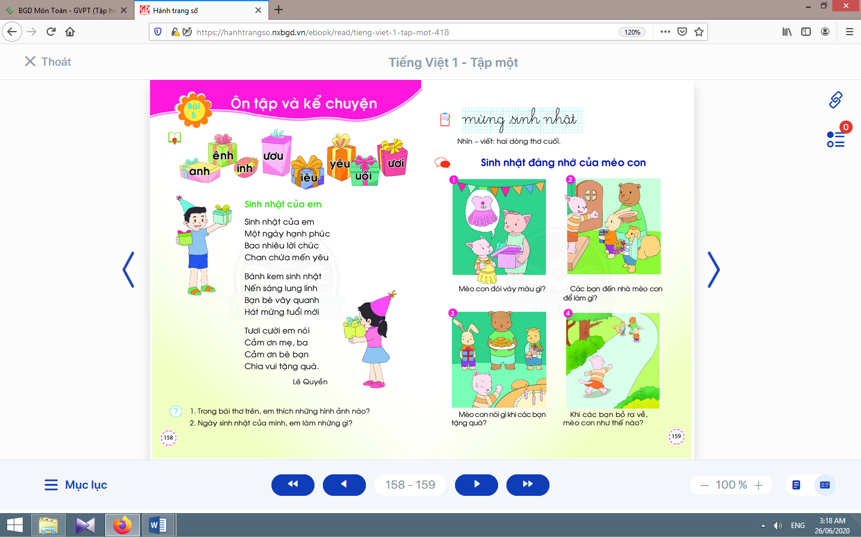  - Học sinh mở sách học sinh trang 158.
- Giáo viên giới thiệu bài Ôn tập và viết bảng.  - Giáo viên nêu mục tiêu của bài học.  - Giáo viên tổ chức dưới dạng trò chơi học tập, yêu cầu học sinh khoanh tròn các chữ trong một bảng chữ theo kiểu giải ô chữ đã được chuẩn bị trước.  - Giáo viên yêu cầu học sinh tìm từ ngữ có tiếng chứa các vần anh, ênh, inh; ươu; iêu, yêu; uôi, ươi.  - Giáo viên yêu cầu học sinh tìm điểm giống nhau giữa các vần anh, ênh, inh; ươu; iêu, yêu; uôi, ươi.  - Giáo viên tổ chức cho học sinh tìm thêm từ ngữ có tiếng chứa vần anh, ênh, inh; ươu; iêu, yêu; uôi, ươiqua trò chơi “Tiếp sức cùng bạn”.  - Giáo viên yêu cầu học sinh nói câu có từ ngữ có tiếng chứa các vần vừa được học trong tuần.  - Giáo viên hướng dẫn học sinh hiểu nghĩa các tiếng vừa đọc bằng hình ảnh, động tác hoặc bằng cách đặt trong cụm từ/câu. | - Học sinh lắng nghe.  - Học sinh lắng nghe mục tiêu của bài học.  - Học sinh tham gia trò chơi khoanh tròn các chữ trong một bảng chữ các âm chữ đã được học trong tuần.  - Học sinh tìm một số từ ngữ có tiếng chứa các vần anh, ênh, inh; ươu; iêu, yêu; uôi, ươivừa học trong tuần.  - Học sinh tìm điểm giống nhau giữa các vần anh, ênh, inh; ươu; iêu, yêu; uôi, ươi: kết thúc bằng nh, u, i.  - Học sinh thực hiện trò chơi.  - Học sinh nói câu có từ ngữ có tiếng chứa các vần vừa được học trong tuần.  - Học sinh quan sát giáo viên để hiểu nghĩa các tiếng vừa đọc.
Nghỉ giữa tiết
2. Luyện tập đánh vần, đọc trơn, tìm hiểu nội dung bài đọc:
* Mục tiêu: Học sinh đánh vần thầm và gia tăng tốc độ đọc trơn bài đọc.
* Phương pháp, hình thức tổ chức: Đàm thoại, trực quan, vấn đáp; thảo luận nhóm.
* Cách tiến hành:
a. Luyện tập đánh vần, đọc trơn từ ngữ:
- Giáo viên đọc mẫu bài đọc.  - Giáo viên hướng dẫn học sinh tìm các tiếng có âm chữ mới được học trong tuần, đánh vần các tiếng đó.  - Giáo viên hướng dẫn học sinh đánh vần, đọc trơn các tiếng vừa tìm được.  - Giáo viên hướng dẫn học sinh nói câu có từ ngữ chứa tiếng có vần vừa tìm.  b. Luyện tập đọc trơn và tìm hiểu nội dung bài đọc:  - Giáo viên đọc mẫu bài đọc.  - Giáo viên yêu cầu học sinh đọc thành tiếng bài đọc.  - Giáo viên hướng dẫn học sinh tìm hiểu về bài đọc bằng các câu hỏi gợi ý:Hãy cho biết tên của bài con vừa đọc.Ngày sinh của bạn nhỏ trong bài thơ có những gì?Bạn bè làm gì trong ngày sinh nhật của bạn nhỏ trong bài thơ?Có những nhân vật nào được nhắc đến trong bài?Nêu những hình ảnh con thích có trong bài?Vào ngày sinh nhật của mình, con làm những gì?. | - Học sinh nghe giáo viên đọc mẫu.  - Học sinh tìm các tiếng có âm chữ mới được học trong tuần.  - Học sinh đánh vần thầm, không mấp máy môi, đọc trơn các tiếng vừa tìm được: sinh, hạnh, yêu, bánh, linh, quanh, tuổi, tươi cười.  - Học sinh nói câu có từ ngữ chứa tiếng có vần vừa tìm.  - Học sinh nghe giáo viên đọc mẫu.  - Học sinh đọc thầm (đánh vần thầm, không mấp máy môi).  - Học sinh đọc thành tiếng văn bản (tập đọc nhanh bằng mắt, bật ra tiếng).  - Học sinh lần lượt trả lời các câu hỏi của giáo viên, qua đó, hiểu được nội dung bài đọc.
TIẾT 2
Hoạt động của giáo viên | Hoạt động của học sinh
3. Tập viết và chính tả :
* Mục tiêu: Học sinh thực hiện đúng các bài tập chính tả; viết đúng cụm từ ứng dụng.
* Phương pháp, hình thức tổ chức: Đàm thoại, trực quan, vấn đáp; thực hành.
* Cách tiến hành:
a. Viết cụm từ ứng dụng:
- Giáo viên hướng dẫn học sinh đánh vần, đọc trơn cụm từ ứng dụng: mừng sinh nhật.  - Giáo viên hướng dẫn học sinh giải nghĩa cụm từ: mừng sinh nhật.  - Giáo viên treo tranh, yêu cầu học sinh nhìn tranh minh họa và đọc lại danh sách âm chữ đã học.  - Giáo viên yêu cầu học sinh nhận diện từ có chứa âm chữ được học trong tuần: sinh.  - Giáo viên viết mẫu và phân tích hình thức chữ viết của từng từ: mừng sinh nhật.  - Giáo viên lưu ý học sinh: chú ý quan sát các điểm đặt bút, điểm kết thúc; việc viết nối các chữ cái trong một tiếng, khoảng cách giữa các tiếng trong từ.  - Giáo viên yêu cầu học sinh viết cụm từ ứng dụng “mừng sinh nhật” vào vở.  - Giáo viên yêu cầu học sinh nhận xét bài viết của mình và bạn; sửa lỗi nếu có. | - Học sinh đánh vần, đọc trơn cụm từ ứng dụng: mừng sinh nhật.  - Học sinh giải nghĩa cụm từ: mừng sinh nhật.  - Học sinh nhìn tranh minh họa và đọc lại danh sách âm chữ đã học.  - Học sinh nhận diện từ có chứa âm chữ được học trong tuần: sinh.  - Học sinh quan sát cách giáo viên viết.  - Học sinh chú ý theo hướng dẫn của giáo viên khi viết.  - Học sinh viết cụm từ ứng dụng vào vở.  - Học sinh nhận xét bài viết của mình và bạn; sửa lỗi nếu có.
b. Tập chép (nhìn - viết):  - Giáo viên hướng dẫn học sinh đánh vần các tiếng có vần ui, ăng trong hai dòng thơ cuối.  - Giáo viên hướng dẫn học sinh đọc hai dòng thơ cần tập chép; đánh vần các tiếng có vấn đề về chính tả.  - Giáo viên hướng dẫn học sinh cách viết chữ đầu dòng thơ – chữ C.  - Giáo viên hướng dẫn học sinh chép hai dòng thơ vào vở.  - Giáo viên hướng dẫn học sinh kiểm tra bài tập chép, sửa lỗi nếu bài bị mắc lỗi.  c. Bài tập chính tả:  - Giáo viên hướng dẫn học sinh thực hiện bài tập chính tả vào vở bài tập.  - Giáo viên hướng dẫn học sinh tự kiểm tra bài làm, tự đánh giá, sửa lỗi nếu mắc lỗi. | - Học sinh đánh vần các tiếng có vần ui, ăng trong hai dòng thơ cuối.  - Học sinh đọc: “Cảm ơn bè bạn/ Chia vui tặng quà” và đánh vần: cảm, ơn, bạn, chia, tặng, quà.  - Học sinh nghe giáo viên hướng dẫn cách viết chữ đầu dòng thơ – chữ C.  - Học sinh chép hai dòng thơ vào vở (dùng chữ in hoa, chữ C).  - Học sinh kiểm tra bài tập chép, sửa lỗi nếu bài bị mắc lỗi.  - Học sinh thực hiện bài tập chính tả vào vở bài tập.  - Học sinh kiểm tra bài làm, tự đánh giá bài của mình (theo hướng dẫn của giáo viên), sửa lỗi nếu mắc lỗi.  - Học sinh chọn biểu tượng đánh giá phù hợp với kết quả bài làm của mình.
Nghỉ giữa tiết

4. Hoạt động mở rộng :
* Mục tiêu: Giúp học sinh luyện nói về chủ đề Sinh nhật.
* Phương pháp, hình thức tổ chức: Đàm thoại, trực quan, vấn đáp; thảo luận nhóm, trò chơi.
* Cách tiến hành:
- Giáo viên gợi ý, hướng dẫn học sinh: nói về những hoạt động thường diễn ra vào một ngày sinh nhật, điều mình mong ước vào ngày sinh nhật, ngày sinh nhật đáng nhớ nhất của bản thân,... | - Học sinh nghe giáo viên gợi ý và nói về những hoạt động thường diễn ra vào một ngày sinh nhật, điều mình mong ước vào ngày sinh nhật, ngày sinh nhật đáng nhớ nhất của bản thân,...(nhóm, lớp).
5. Hoạt động nối tiếp :  - Giáo viên yêu cầu học sinh nhận diện lại tiếng/ từ chứa âm, vần chữ vừa được ôn tập.  Giáo viên dặn học sinh. | - Học sinh nhận diện lại tiếng/ từ chứa âm, vần chữ vừa được ôn tập, lưu ý thêm ở cách viết các vần anh, ênh, inh; ươu; iêu, yêu; uôi, ươi.  - Học sinh nắm lại nội dung đọc, viết ở giờ tự học.  - Học sinh chuẩn bị cho tiết học sau (kể chuyện Sinh nhật đáng nhớ của mèo con).

Kế hoạch bài dạy môn Tiếng Việt lớp 1tuần 15
CHỦ ĐỀ 15: SINH NHẬT
KỂ CHUYỆN (tiết 12 – sách học sinh trang 159)

I. YÊU CẦU CẦN ĐẠT:
- Nắm được truyện “Sinh nhật đáng nhớ của mèo con”.
- Phán đoán nội dung câu chuyện dựa vào tên truyện và tranh minh hoạ.Kể từng đoạn của câu chuyện dựa vào tranh minh hoạ và câu hỏi dưới tranh.Trả lời câu hỏi về nội dung bài học và liên hệ bài học trong câu chuyện với bản thân.Sử dụng âm lượng, ánh mắt, giọng nói phù hợp với từng đoạn của câu chuyện khi kể.
- Năng lực: Biết sử dụng âm lượng, ánh mắt, giọng nói phù hợp với từng đoạn của câu chuyện khi kể.
- Phẩm chất: Biết tôn trọng bố mẹ, bạn bè; biết chúc mừng, nói và đáp lời chúc mừng.
II. ĐỒ DÙNG DẠY HỌC:
1. Giáo viên: Tranh minh hoạ truyện phóng to; mặt nạ mèo con, mèo mẹ, gấu, thỏ, sóc để dùng cho kể phân vai.
2. Học sinh: Sách học sinh, tìm hiểu trước về câu chuyện sẽ học, …
III. CÁC HOẠT ĐỘNG DẠY HỌC CHỦ YẾU:
Hoạt động của giáo viên | Hoạt động của học sinh
1. Luyện tập nghe và nói :
* Mục tiêu: Học sinh phán đoán nội dung câu chuyện dựa vào tên truyện, tên chủ đề và tranh minh hoạ.
* Phương pháp, hình thức tổ chức: Đàm thoại, trực quan, vấn đáp; thảo luận nhóm đôi.
* Cách tiến hành:
- Giáo viên gọi vài học sinh thực hiện các yêu cầu: Nhắc lại cách kể chuyện đã học trong tuần trước (ví dụ: sử dụng âm lượng, đánh giá nhân vật bằng hình ảnh); tên câu chuyện đã học ở tuần trước là gì? Câu chuyện kể về những ai? Em thích nhân vật/ tình tiết nào nhất? Vì sao?
- Giáo viên treo tranh minh họa truyện “Sinh nhật đáng nhớ của mèo con”.  - Giáo viên giới thiệu cách ghi nhớ trật tự diễn biến của câu chuyện dựa vào một số chỉ dẫn như số thứ tự của tranh minh hoạ, từ ngữ chỉ trật tự diễn biến có trong câu chuyện như đầu tiên, lúc đầu, ban đầu; sau đó, tiếp đến; cuối cùng, kết quả,…  - Giáo viên yêu cầu học sinh đánh vần và đọc trơn tên truyện Sinh nhật đáng nhớ của mèo con.  - Giáo viên nêu các câu hỏi kích thích phỏng đoán nội dung câu chuyện: Trong các bức tranh có những con vật nào? Những con vật nào xuất hiện nhiều? Câu chuyện diễn ra ở đâu? Chuyện gì xảy ra trong ngày sinh nhật mèo con? Câu chuyện kết thúc thế nào?  - Giáo viên yêu cầu học sinh dựa vào tranh minh họa, phán đoán và trao đổi với bạn về nội dung câu chuyện theo các câu hỏi gợi ý.  - Giáo viên dùng tên truyện và tranh minh hoạ để giới thiệu bài mới. | - Học sinh quan sát tranh.  - Học sinh lắng nghe giáo viên hướng dẫn.  - Học sinh đánh vần và đọc trơn tên truyện Sinh nhật đáng nhớ của mèo con.  - Học sinh phỏng đoán nội dung câu chuyện.  - Học sinh thảo luận cặp đôi với bạn cùng trả lời các câu hỏi và bàn về nội dung câu chuyện.  - Học sinh nghe giáo viên giới thiệu bài mới và mục tiêu bài học.
Nghỉ giữa tiết
2. Luyện tập nghe kể chuyện và kể chuyện :
* Mục tiêu: Học sinh kể từng đoạn của câu chuyện dựa vào tranh minh hoạ và câu gợi ý dưới tranh; trả lời câu hỏi về nội dung bài học và liên hệ bài học trong câu chuyện với bản thân.
* Phương pháp, hình thức tổ chức: Kể chuyện nhóm, cá nhân.
* Cách tiến hành:
- Giáo viên treo tranh và kể mẫu lần 1 toàn bộ câu chuyện.  - Giáo viên yêu cầu học sinh liên hệ nội dung câu chuyện với những phán đoán lúc trước của mình.  - Giáo viên kể mẫu lần 2 từng đoạn câu chuyện.  - Giáo viên yêu cầu học sinh quan sát tranh minh hoạ theo đúng trật tự diễn biến của câu chuyện.  - Giáo viên sử dụng câu chủ đề đoạn dưới mỗi bức tranh để giúp học sinh ghi nhớ nội dung từng đoạn truyện.  - Giáo viên yêu cầu học sinh kể từng đoạn của câu chuyện trong nhóm nhỏ (âm lượng đủ nghe trong nhóm).  - Giáo viên yêu cầu nhóm học sinh kể tiếp nối theo diễn biến câu chuyện trước lớp (với âm lượng kể trước cả lớp).  - Giáo viên nhắc học sinh tư thế, ánh mắt, cử chỉ, gương mặt khi ngồi nghe bạn kể.  - Giáo viên yêu cầu học sinh nhận xét, đánh giá về các nhân vật và nội dung câu chuyện:Nhờ đâu mà mèo con nhận ra mình đã sai? Qua câu chuyện, com rút ra được những điều gì không nên làm? Con thích nhân vật nào? Vì sao? | - Học sinh nghe kể đồng thời quan sát tranh.  - Học sinh tự liên hệ nội dung câu chuyện với những phán đoán lúc trước của mình.  - Học sinh nghe kể lần hai theo từng đoạn và quan sát tranh minh hoạ theo đúng trật tự diễn biến của câu chuyện.  - Học sinh quan sát và ghi nhớ nội dung từng đoạn truyện.  - Học sinh kể từng đoạn của câu chuyện trong nhóm nhỏ.  - Các nhóm học sinh kể tiếp nối theo diễn biến câu chuyện trước lớp.  - Học sinh tự chú ý về tư thế, ánh mắt, cử chỉ, gương mặt khi ngồi nghe bạn kể.  - Học sinh trả lời các câu hỏi gợi ý của giáo viên để nhận xét, đánh giá về các nhân vật và nội dung câu chuyện (ở mức độ đơn giản).
3. Hoạt động nối tiếp :  - Giáo viên yêu cầu học sinh nhắc lại tên truyện, số lượng các nhân vật, nhân vật yêu thích.  Giáo viên dặn học sinh. | - Học sinh nhắc lại tên truyện, số lượng các nhân vật, nhân vật yêu thích.  - Học sinh đọc, kể lại truyện cho người thân cùng nghe; chuẩn bị chủ đề Ước mơ.

Kế hoạch dạy học lớp 1 môn Toán tiết 1 - tuần 15
PHÉP CỘNG, PHÉP TRỪ TRONG PHẠM VI 10
PHÉP TRỪ TRONG PHẠM VI 10 (sách học sinh, trang 65)

I. YÊU CẦU CẦN ĐẠT:
Như tiết 3, tuần 14.
II. ĐỒ DÙNG DẠY HỌC:
1. Giáo viên: Sách Toán lớp 1; bộ thiết bị dạy toán; bảng phụ, bảng nhóm; 8 thẻ từ viết 2 bộ phép tính trong bài 4; ...
2. Học sinh: Sách học sinh, vở bài tập; bộ thiết bị học toán; viết chì, bảng con; …
III. CÁC HOẠT ĐỘNG DẠY HỌC CHỦ YẾU:
Hoạt động của giáo viên | Hoạt động của học sinh
1. Hoạt động khởi động :
* Mục tiêu: Tạo không khí lớp học vui tươi, sinh động; kiểm tra bài cũ.
* Phương pháp, hình thức tổ chức: Trò chơi.
* Cách tiến hành:
- Giáo viên yêu cầu học sinh nói “câu chuyện” theo cấu trúc câu: Có… Trong đó có… Còn lại…. | - Học sinh  thực hiện.
2. Luyện tập :
* Mục tiêu:Giúp học sinh làm tốt các bài tập trong sách học sinh.  * Phương pháp, hình thức tổ chức: Đàm thoại, trực quan, vấn đáp; thảo luận nhóm.  * Cách tiến hành: | 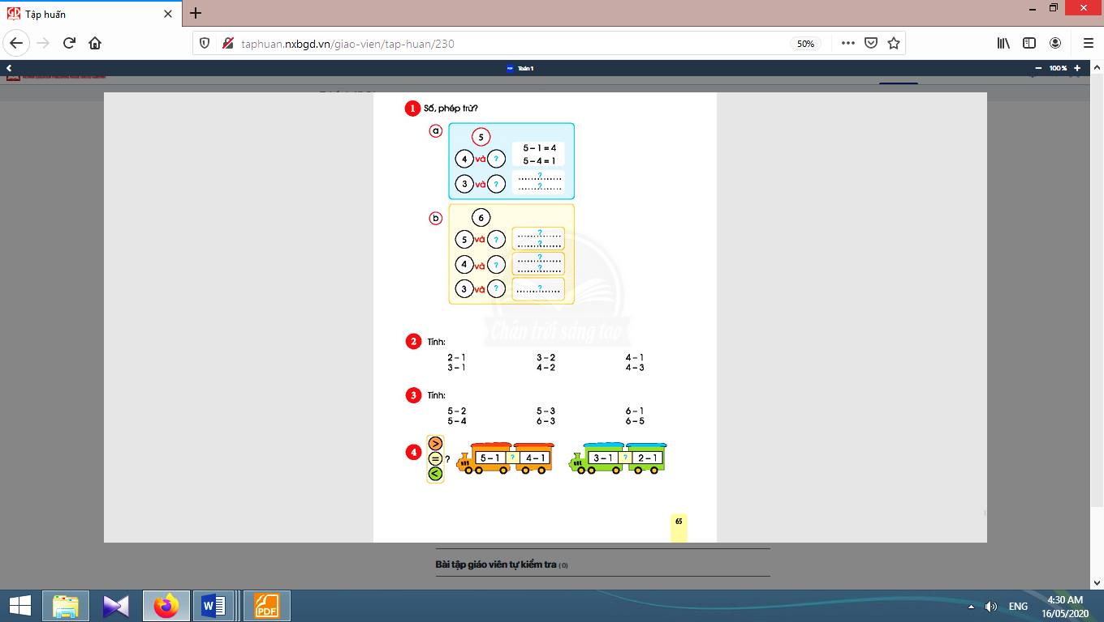
a. Bài 1. Số, phép trừ? | a. Bài 1:
* Lập bảng trừ trong phạm vi 5:  - Giáo viên hướng dẫn học sinh dựa vào sơ đồ tách - gộp số để lập bảng trừ trong phạm vi 5.  - Giáo viênyêu cầuhọc sinhlần lượt đọc sơ đồ tách - gộp 5 và viết phép tính tương ứng vảo bảng con.  * Lập bảng trừ trong phạm vi 6:  Lưu ý: Giáo viên có thể yêu cầu học sinh che các bảng trừ mới thành lập, dựa vào bảng tách - gộp số, đọc trôi chảy bảng trừ. | - Học sinh dựa vào sơ đồ tách - gộp số để lập bảng trừ trong phạm vi 5.  - Học sinh lần lượt đọc sơ đồ gộp 5 và viết phép tính tương ứng vảo bảng con: Nói: 5 gồm 4 và 1; Viết: 5 – 1 = 4; 5 – 4 = 1.  - Học sinh tiếp tục hoàn thiện sơ đồ và viết các phép tính còn lại vào bảng con.  - Học sinh thực hiện theo câu a.  - Học sinh dựa vào bảng tách - gộp số, đọc trôi chảy bảng trừ.
b. Bài 2. Tính: | b. Bài 2:
- Giáo viên sử dụng phương pháp mảnh ghép, tổ chức cho học sinh (nhóm 3) thực hiện các phép tính vào bảng con.  - Lưu ý, trước khi làm bài, giáo viên hỏi học sinh, ví dụ: Để biết 4- 3 = ? ta dựa vào đâu?  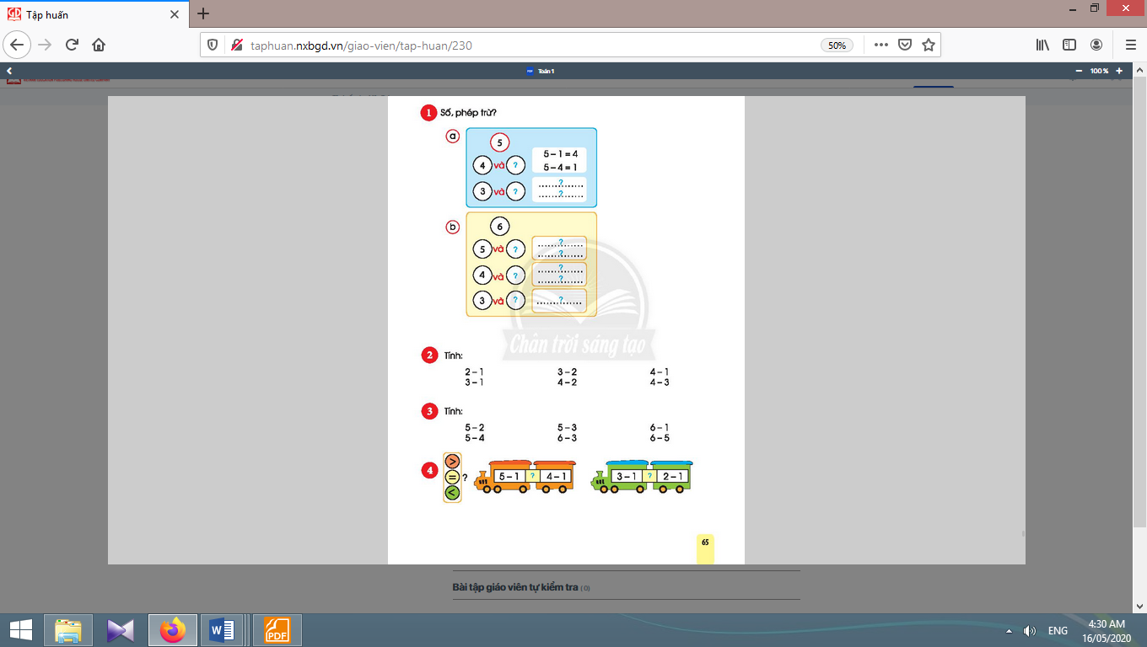 | - Học sinh (nhóm 3) thực hiện các phép tính vào bảng con.  - Học sinh trả lời: 4 gồm 3 và 1.  - Mỗi học sinh thực hiện 1 cột phép tính. Sau đó, 3 em chia sẻ cho nhau.  - Học sinh trình bày theo nhóm, cả lớp nhận xét.
Nghỉ giữa tiết
c. Bài 3. Tính: | c. Bài 3:
- Giáo viên hướng dẫn học sinh làm cá nhân.  - Khi sửa bài, giáo viên chia hai đội sửa thi đua, tiếp sức.  - Giáo viên khuyến khích các em giải thích tại sao tìm được kết quả như vậy. | - Học sinh làm cá nhân.  - Hai đội thi đua, tiếp sức để sửa bài.  - Học sinh giải thích tại sao tìm được kết quả như vậy.
d. Bài 4. Điền dấu >, =, <: | d. Bài 4:
- Giáo viên hướng dẫn học sinh xác định nhiệm vụ phải làm.  - Giáo viên gắn các thẻ phép tính lên bảng lớp (như sách học sinh), chia lớp thành 2 đội rồi tổ chức cho học sinh chơi tiếp sức: “Nối toa xe lửa”.  - Giáo viên tổ chức cho học sinh thực hiện lần lượt từng phép tính rồi so sánh kết quả. | - Học sinh xác định nhiệm vụ phải làm: viết dấu >, =, < vào ô trống.  - Học sinh chơi tiếp sức: Nối toa xe lửa: lần lượt điền dấu vào ô trống, nói lí do chọn dấu để điền.Đội nào làm xong trước và đúng hết thì thắng cuộc.

3. Vận dụng
* Mục tiêu: Giúp học sinh nắm lại các kiến thức trọng tâm mới học.
* Phương pháp, hình thức tổ chức: ôn tập, trò chơi.
* Cách tiến hành:
- Giáo viên che số, yêu cầu học sinh đọc bảng trừ trong phạm vi 6. | - Học sinh đọc.
4. Hoạt động nối tiếp:
* Mục tiêu: Tạo điều kiện để phụ huynh kết nối việc học tập của học sinh ở trường và ở nhà, giúp cha mẹ hiểu thêm về con em.
* Phương pháp, hình thức tổ chức: Tự học.
* Cách tiến hành:
- Giáo viên yêu cầu học sinh đọc bảng trừ trong phạm vi 6 cho người thân cùng nghe. | Học sinh về nhà thực hiện.

Kế hoạch dạy học lớp 1 môn Toán tiết 2 - tuần 15
PHÉP CỘNG, PHÉP TRỪ TRONG PHẠM VI 10
PHÉP TRỪ TRONG PHẠM VI 10 (sách học sinh, trang 66-67)

I. YÊU CẦU CẦN ĐẠT:
Như tiết 3, tuần 14.
II. ĐỒ DÙNG DẠY HỌC:
1. Giáo viên: Sách Toán lớp 1; bộ thiết bị dạy toán; bảng phụ, bảng nhóm; 8 thẻ từ viết 2 bộ phép tính trong bài 4; ...
2. Học sinh: Sách học sinh, vở bài tập; bộ thiết bị học toán; viết chì, bảng con; …
III. CÁC HOẠT ĐỘNG DẠY HỌC CHỦ YẾU:
Hoạt động của giáo viên | Hoạt động của học sinh
1. Hoạt động khởi động :
* Mục tiêu: Tạo không khí lớp học vui tươi, sinh động; kiểm tra bài cũ.
* Phương pháp, hình thức tổ chức: Trò chơi.
* Cách tiến hành:
- Giáo viên yêu cầu học sinh đọc bảng trừ trong phạm vi 6. | - Học sinh thực hiện.
2. Luyện tập :
* Mục tiêu:Giúp học sinh làm tốt các bài tập trong sách học sinh.  * Phương pháp, hình thức tổ chức: Đàm thoại, trực quan, vấn đáp; thảo luận nhóm.  * Cách tiến hành: | 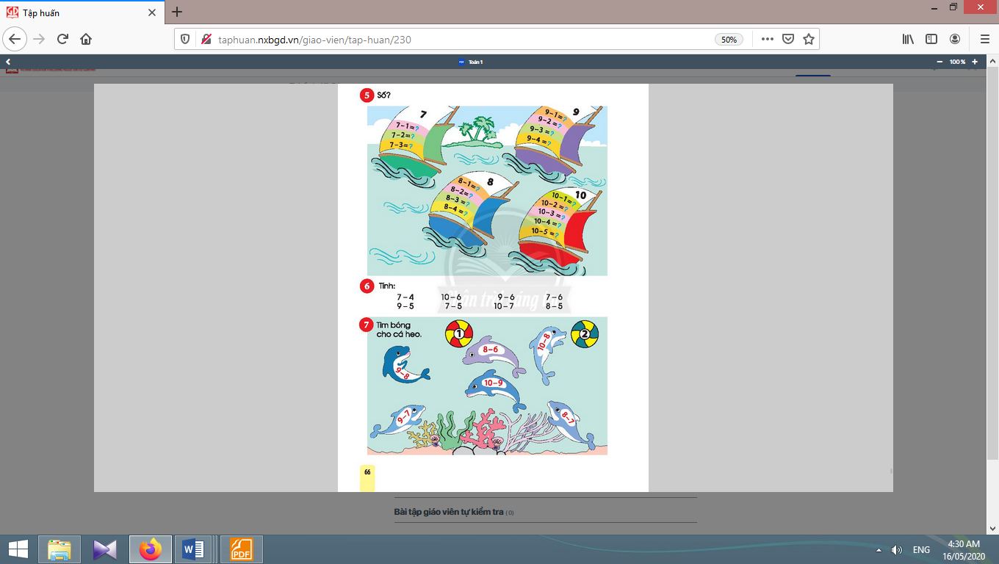
e. Bài 5. Làm theo mẫu: | e. Bài 5:
* Lập bảng cộng trong phạm vi 7:  - Giáo viên hướng dẫn học sinh tìm hiểu mẫu: Số 7 ở trên đầu cánh buồm để chỉ bảng trừ thu gọn trong phạm vi 7. Phía dưới gồm các phép tính trong bảng này.  * Lập các bảng trừ trong phạm vi 8, 9, 10:  - Giáo viên thực hiện tương tự với thuyền số 8, số 9 và số 10.  * Giới thiệu bảng trừ thu gọn trong phạm vi 7, 8, 9, 10.  - Giáo viên giới thiệu các bảng trừ thu gọn trong phạm vi 7, 8, 9, 10.  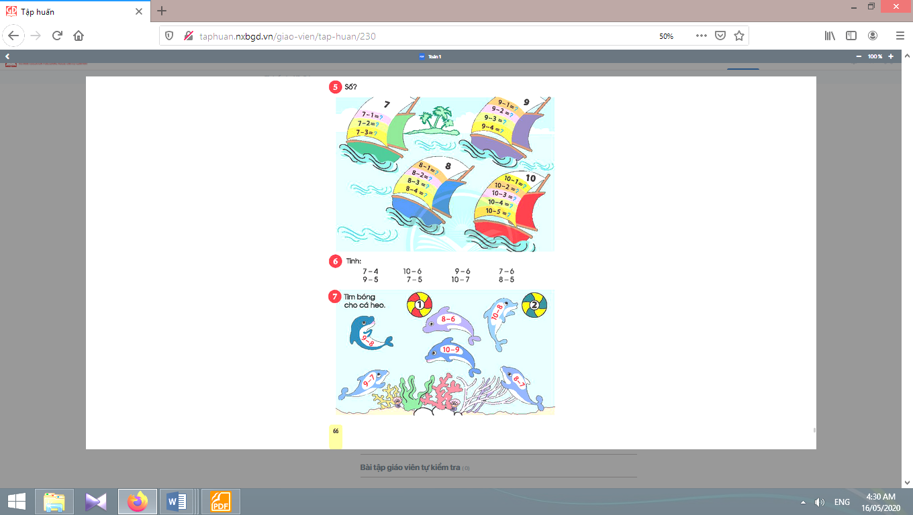  - Lưu ý, với mỗi phép trừ đọc hai trường hợp. Ví dụ: 7 – 1 = 6; Đọc: Bảy trừ một bằng sáu; Bảy trừ sáu bằng một. | - Học sinh đọc bảng tách - gộp 7, với mỗi trường hợp tách - gộp viết phép trừ tương ứng: Ví dụ: Đọc: 7 gồm 6 và 1.  Viết: 7 – 1 = 6.  - Học sinh tiếp tục thực hiện với các phép tính còn lại.  - Học sinh đọc thành thạo các bảng cộng.
g. Bài 6. Tính: | g. Bài 6:
Thực hiện giống bài 2. | Thực hiện giống bài 2.
Nghỉ giữa tiết
h. Bài 7. Tìm bóng cho cá heo: | h. Bài 7:
- Giáo viên hướng dẫn học sinh quan sát hình vẽ và mô tả (Quả bóng số 1, quả bóng số 2). Xác định nhiệm vụ: Tìm bóng cho cá heo.  - Giáo viên hướng dẫn:Những con cá heo có kết quả là 1 chơi quả bóng số 1, tương tự những con cá heo có kết quả là 2 chơi quả bóng số 2. | - Học sinh quan sát hình vẽ và mô tả và xác định nhiệm vụ: Tìm bóng cho cá heo.  - Học sinh làm bài và sửa bài: đọc chữ số trên quả bóng, đọc các phép tính trên cá heo:  1 = 9 – 8 = 10 – 9 = 8 – 7  2 = 10 – 8 = 8 – 6 = 9 – 7.
i. Bài 8. Xem tranh và viết phép tính: | i. Bài 8:
- Giáo viên hướng dẫn học sinh thảo luận nhóm 4, nhận biết yêu cầu của bài.  - Lưu ý, đây là bài toán mở, giáo viên khuyến khích học sinh quan sát tranh dưới nhiều góc độ khácnhau như màu sắc, vị trí, hình dạng, kích cỡ,… | - Học sinh thảo luận nhóm 4, nhận biết yêu cầu của bài: quan sát tranh rồi viết các phép tính thích hợp.  - Học sinh làm bài và sửa bài.

3. Vận dụng
* Mục tiêu: Giúp học sinh nắm lại các kiến thức trọng tâm mới học.
* Phương pháp, hình thức tổ chức: ôn tập, trò chơi.
* Cách tiến hành:
- Giáo viên cho học sinh chơi “Ai nhanh hơn?  - Giáo viên đưa ra sơ đồ tách - gộp số chưa hoàn chỉnh, yêu cầu 1 đội nêu câu chuyện và hoàn thiện sơ đồ vào bảng con; 1 đội nêu câu chuyện và viết phép tính thích hợp vào bảng con. Đội nào có tất cả học sinh làm xong trước và đúng thì thắng cuộc. | - Học sinh chia thành 2 đội để chơi.
4. Hoạt động nối tiếp:
* Mục tiêu: Tạo điều kiện để phụ huynh kết nối việc học tập của học sinh ở trường và ở nhà, giúp cha mẹ hiểu thêm về con em.  * Phương pháp, hình thức tổ chức: Tự học.  * Cách tiến hành: | 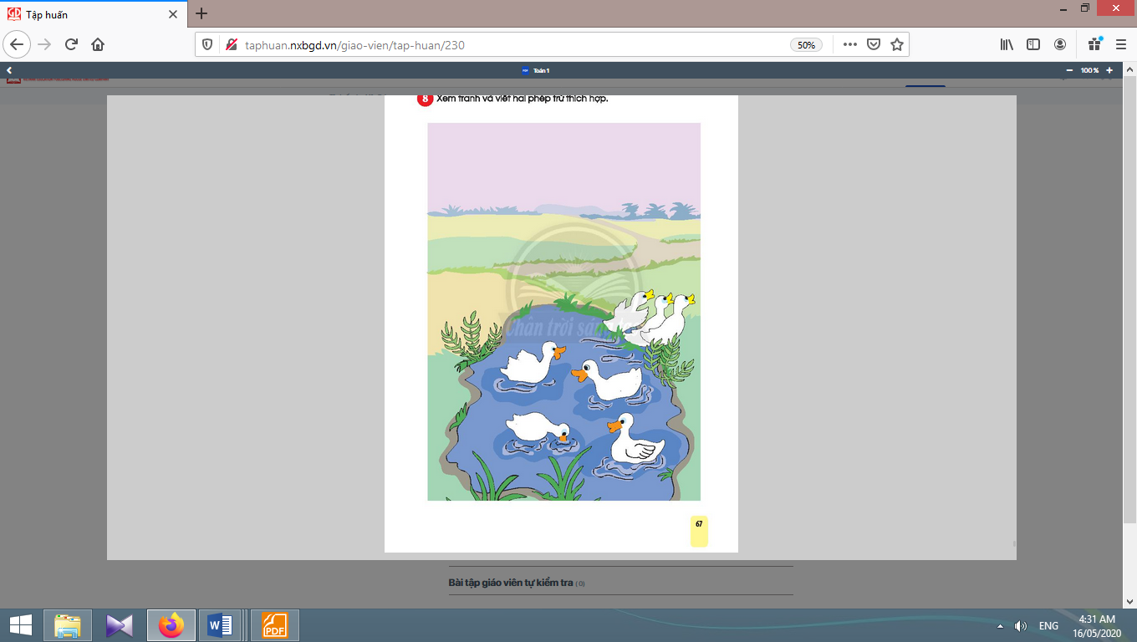
- Giáo viên yêu cầu học sinh nêu câu chuyện và hoàn thiện sơ đồ tách - gộp 10cho người thân cùng nghe. | Học sinh về nhà thực hiện.

Kế hoạch dạy học lớp 1 môn Toántiết 3 - tuần 15
PHÉP CỘNG, PHÉP TRỪ TRONG PHẠM VI 10
TRỪ BẰNG CÁCH ĐẾM BỚT (sách học sinh, trang 68)

I. YÊU CẦU CẦN ĐẠT:
- Nắm được kiến thức về phép trừ bằng cách đếm bớt.
- Thực hiện được phép trừ bằng cách đếm bớt. Làm quen với việc thực hiện tính toán trong trường hợp có hai dấu phép tính cộng và trừ. Quan sát tranh, nói được “câu chuyện” xảy ra phép trừ, viết phép tính liên quan. Làm quen với quan hệ giữa phép cộng và phép trừ trên các trường hợp cụ thể.
- Năng lực chú trọng: Tư duy và lập luận toán học, mô hình hoá toán học, giải quyết vấn đề toán học, giao tiếp toán học.
- Phẩm chất: Nhân ái, chăm chỉ, trung thực, trách nhiệm.
II. ĐỒ DÙNG DẠY HỌC:
1. Giáo viên: Sách Toán lớp 1; bộ thiết bị dạy toán; bảng phụ, bảng nhóm; 8 khối lập phương.
2. Học sinh: Sách học sinh, vở bài tập; bộ thiết bị học toán; viết chì, bảng con; …
III. CÁC HOẠT ĐỘNG DẠY HỌC CHỦ YẾU:
Hoạt động của giáo viên | Hoạt động của học sinh
1. Hoạt động khởi động :
* Mục tiêu: Tạo không khí lớp học vui tươi, sinh động kết hợp kiểm tra kiến thức cũ.
* Phương pháp, hình thức tổ chức: Trò chơi.
* Cách tiến hành:
- Giáo viên cho cả lớp thực hiện trò chơi “Đố bạn”. Ví dụ: 7 bớt 2; 10 bớt 3; 9 bớt 3. | - Học sinh thực hiện trò chơi.
2. Khám phá:
* Mục tiêu:Giúp học sinh thực hiện được phép trừ bằng cách đếm bớt. Làm quen với việc thực hiện tính toán trong trường hợp có hai dấu phép tính cộng và trừ. Quan sát tranh, nói được “câu chuyện” xảy ra phép trừ, viết phép tính liên quan. Làm quen với quan hệ giữa phép cộng và phép trừ trên các trường hợp cụ thể.
* Phương pháp, hình thức tổ chức: Đàm thoại, trực quan, vấn đáp; thảo luận nhóm, trò chơi.
* Cách tiến hành:
Giới thiệu cách thực hiện phép trừ bằng cách đếm bớt:
- Giáo viên giúp học sinh xác định nhiệm vụ.  - Giáo viên giúp học sinh quan sát tranh, nói “câu chuyện” phù hợp phép cộng trên theo cấu trúc: Có… Bớt… Còn lại…  - Giáo viên giải thích cách thể hiện phép tính bằng các khối lập phương trong sách học sinh.  - Giáo viên giúp học sinh viết phép tính và giải thích cách tìm kết quả.  - Giáo viên hướng dẫn học sinh thực hiện phép trừ bằng cách đếm bớt: Có 8 hũ mật (đưa thanh 8 khối lập phương cùng màu); bớt 2 hũ mật (che lấp ló hai khối như sách học sinh)  Còn lại mấy hũ mật?  - Giáo viên viết phép tính: 8 – 2 = ?  - Giáo viên hướng dẫn cách đếm:  * Sử dụng khối lập phương:  - Giáo viênchỉ vào cả thanh 8 khối lập phương rồi chỉ lần lượt (từ phải sang trái) 2 khối lập phương bị che “lấp ló”.  * Sử dụng ngón tay:  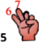  - Giáo viên làm mẫu (vừa nói, vừa minh hoạ bằng tay) : Tám, bảy, sáu (bật từng ngón); Nói: 8 bớt 2 còn 6. Viết: 8 – 2 = 6.  - Giáo viên giúp học sinh nhận biết, bớt 2 thì bật 2 ngón tay. | - Học sinh hoạt động nhóm bốn, xác định nhiệm vụ: 8 - 2 = ?  - Học sinh quan sát tranh, nói “câu chuyện” phù hợp phép cộng trên theo cấu trúc: Có… Bớt… Còn lại…  - Học sinh thể hiện phép tính bằng các khối lập phương trong sách học sinh.  - Học sinh đếm hũ mật, khối lập phương, dùng sơ đồ tách - gộp số,… để viết phép tính: 8 – 2 = 6 và giải thích cách tìm kết quả.  - Học sinh lấy ra 8 khối lập phương để trên bàn, thực hiện lần lượt các động tác theo hướng dẫn của giáo viên.  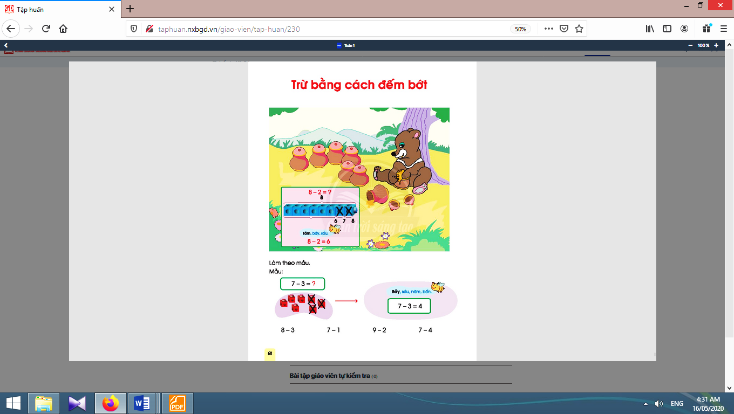  - Học sinh nói: 8 bớt 1 còn 7; bớt 1 còn 6; 8 bớt 2 còn 6.  - Học sinh quan sát.  - Học sinh nhận biết, thêm 2 thì bật 2 ngón tay, học sinh làm theo (nhiều lần).  - Học sinh thực hành đếm thêm một số trường hợp (cả lớp đưa tay).
Nghỉ giữa tiết
3. Thực hành dùng cách đếm thêm để thực hiện phép cộng:
- Giáo viên hướng dẫn học sinh thực hiện mẫu theo trình tự:  + Xác định nhiệm vụ (7 – 3 = ?)  + Học sinh 1: đếm bớt trên các khối lập phương, viết phép tính.  - Giáo viên lấy ra 7 khối lập phương, gắn trên bảng lớp.  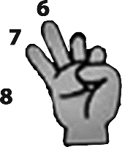  - Giáo viên cùng đếm với học sinh (kết hợp thao tác tay): Bảy,Sáu, (tay gạt 1 khối ra khỏi nhóm), Năm, (gạt tiếp 1 khối ra khỏi nhóm), Bốn (gạt tiếp 1 khối ra khỏi nhóm). Nói: 7 bớt 3 còn 4.Viết: 7 – 3 = 4.  + Học sinh 2: đếm bớt trên ngón tay, viết phép tính.  - Giáo viên hướng dẫn học sinh thực hành theo trình tự mẫu, lưu ý hai học sinh luân phiên đổi vai. | - Học sinh (nhóm đôi) thực hiện mẫu theo trình tự:Xác định nhiệm vụ: 7 – 3 = ?  + Học sinh 1: đếm bớt trên các khối lập phương, viết phép tính.  - Học sinh lấy ra 7 khối lập phương để trên bàn.        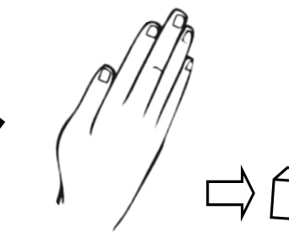      - Học sinh cùng đếm (kết hợp thao tác tay).  + Học sinh 2: đếm bớt trên ngón tay, viết phép tính.  + Hai học sinh so sánh kết quả, cả lớp đọc phép tính.  - Học sinh thực hành theo trình tự mẫu, luân phiên đổi vai.
4. Vận dụng: | 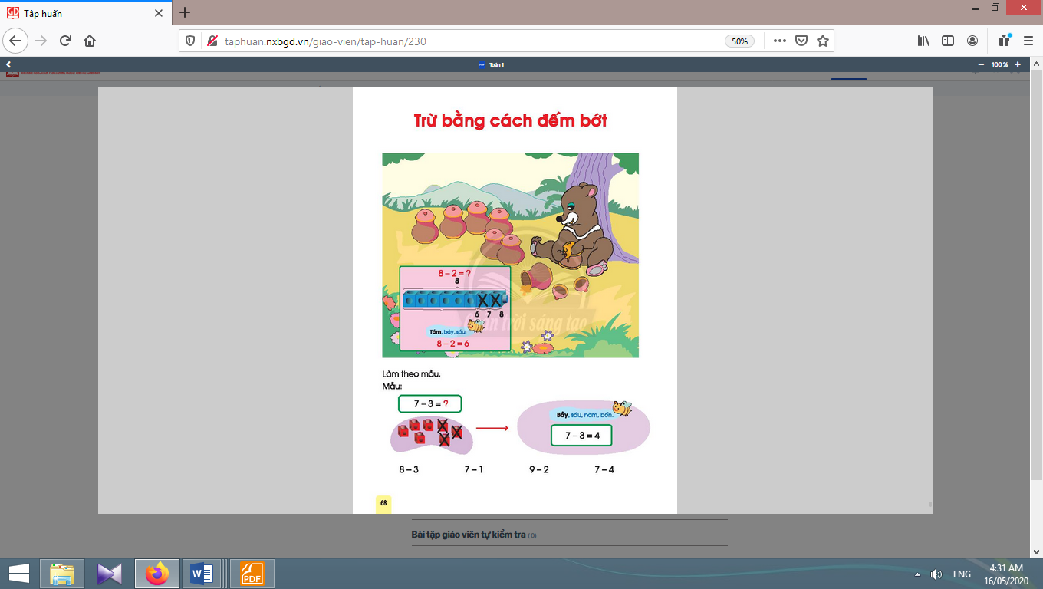
* Mục tiêu: Giúp học sinh nắm lại các kiến thức trọng tâm mới học.
* Phương pháp, hình thức tổ chức: ôn tập, trò chơi.
* Cách tiến hành:
- Giáo viên yêu cầu học sinh nhắc lại cách trừ bằng cách đếm bớt. | - Học sinh nhắc lại.
5. Hoạt động nối tiếp:
* Mục tiêu: Tạo điều kiện để phụ huynh kết nối việc học tập của học sinh ở trường và ở nhà, giúp cha mẹ hiểu thêm về con em.
* Phương pháp, hình thức tổ chức: Tự học.
* Cách tiến hành:
Học sinh về nhà thực hiện lại cách trừ bằng cách đếm bớt cho người thân cùng xem. | - Học sinh thực hiện ở nhà.

Kế hoạch bài dạy lớp 1 môn Đạo đức
THẬT THÀ
BÀI 8: TRẢ LẠI CỦA RƠI (tiết 1, sách học sinh, trang 32-33)

I. YÊU CẦU CẦN ĐẠT:
- Nêu được hành động nhặt được của rơi, biết tìm cách trả lại cho người đánh mất là biểu hiện của tính thật thà; hiểu được vì sao khi nhặt được của rơi phải trả lại cho người đánh mất.
- Thực hiện được hành động trả lại cho người đánh mất khi nhặt được của rơi.
- Năng lực chú trọng: Biết tìm phương án tốt nhất để trả lại của rơi đúng người đánh mất; học tập và làm theo những gương sáng thật thà; tham gia các phong trào “Nói lời hay, làm việc tốt” của nhà trường, cộng đồng.
- Phẩm chất: Trung thực, trách nhiệm.
II. ĐỒ DÙNG DẠY HỌC:
1. Giáo viên: Sách Đạo đức; các tranh trong sách học sinh (phóng to); hoạt cảnh “Bà Còng đi chợ”.
2. Học sinh: Sách học sinh, Vở bài tập Đạo đức lớp 1, Kể chuyện Đạo đức lớp 1; …
III. CÁC HOẠT ĐỘNG DẠY HỌC CHỦ YẾU:
Hoạt động của giáo viên | Hoạt động của học sinh
1. Hoạt động khởi động : | 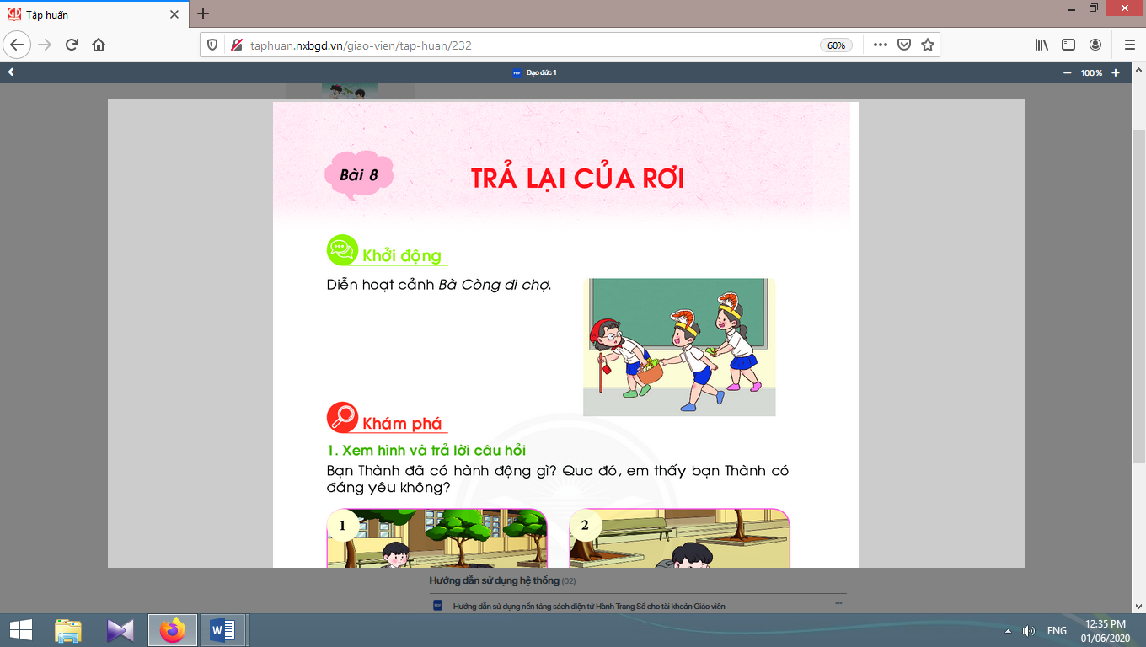
* Mục tiêu: Kích hoạt vốn kiến thức, kĩ năng đã có của học sinh, tạo tâm thế, hứng thú để chuẩn bị bước vào bài học, tiếp nhận kiến thức và kĩ năng mới.
* Phương pháp, hình thức tổ chức: Trò chơi đóng vai hoạt cảnh.
* Cách tiến hành:
- Giáo viên tổ chức cho học sinh diễn hoạt cảnh “Bà Còng đi chợ”và dẫn dắt học sinh vào bài học “Trả lại của rơi”. | - Học sinh  diễn hoạt cảnh.
2. Hoạt động khám phá
2.1. Hoạt động 1. Xem hình và trả lời câu hỏi : | 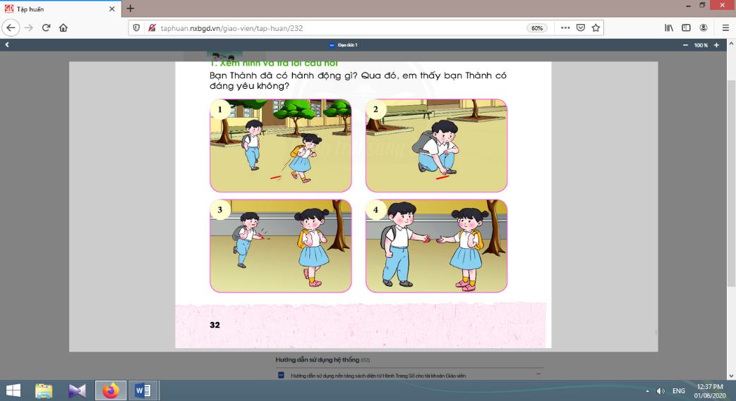
* Mục tiêu: Giúp học sinh nêu được hành động nhặt được của rơi, biết tìm cách trả lại cho người đánh mất là biểu hiện của tính thật thà.
* Phương pháp, hình thức tổ chức: Trực quan, đàm thoại.
* Cách tiến hành:
- Giáo viên tổ chức cho học sinh xem hình và trả lời câu hỏi.  - Giáo viên động viên, khích lệ những ý đúng trong các câu trả lời của học sinh. Song song đó, giáo viên nên khen ngợi học sinh biết trả lời câu hỏi thành một câu chuyện liền mạch, ví dụ: “Giờ ra về, Thành trông thấy một bạn nữ đi trước đánh rơi cây bút của mình nhưng không hay biết. Thành vội nhặt lên, nhanh chân chạy theo và trả lại vật nhặt được cho bạn nữ”.  - Sau khi nghe học sinh trả lời, giáo viên nhận xét và giúp cho học sinh hiểu rõ ý nghĩa và giá trị mang lại từ câu chuyện trên bằng các câu hỏi gợi mở: Bạn Thành nhặt được của rơi lúc chỉ có một mình, không ai trông thấy, vậy tại sao bạn Thành không giữ lại cho mình?Thái độ của bạn nữ khi nhận lại vật đánh rơi như thế nào?Em có thể đặt tên cho câu chuyện trên là gì?  - Từ câu trả lời của học sinh, giáo viêndẫn dắt học sinh tiếp cận nội dung chính của bài học: Trả lại của rơi cho người đánh mất là hành động đúng đắn và đáng yêu của người thật thà. | - Khi xem hình, học sinh trả lời câu hỏi theo nội dung quan sát được ở từng hình: Hình 1: Tan trường, trên đường về, bạn Thành thấy bạn nữ đi trước làm rơi một cây bút. Hình 2: Thành cúi xuống và nhặt cây bút của bạn.Hình 3: Thành đuổi theo bạn nữ và gọi bạn ấy lại.Hình 4: Thành trao lại cây bút cho bạn nữ. Bạn nữ vui vẻ khi nhận lại đồ vật của mình đánh rơi.  - Học sinh trả lời các câu hỏi của giáo viên, đặt tên: Chuyện bạn Thành, Bạn Thành thật thà, Bạn Thành đáng yêu…
2.2. Hoạt động 2. Thảo luận : | 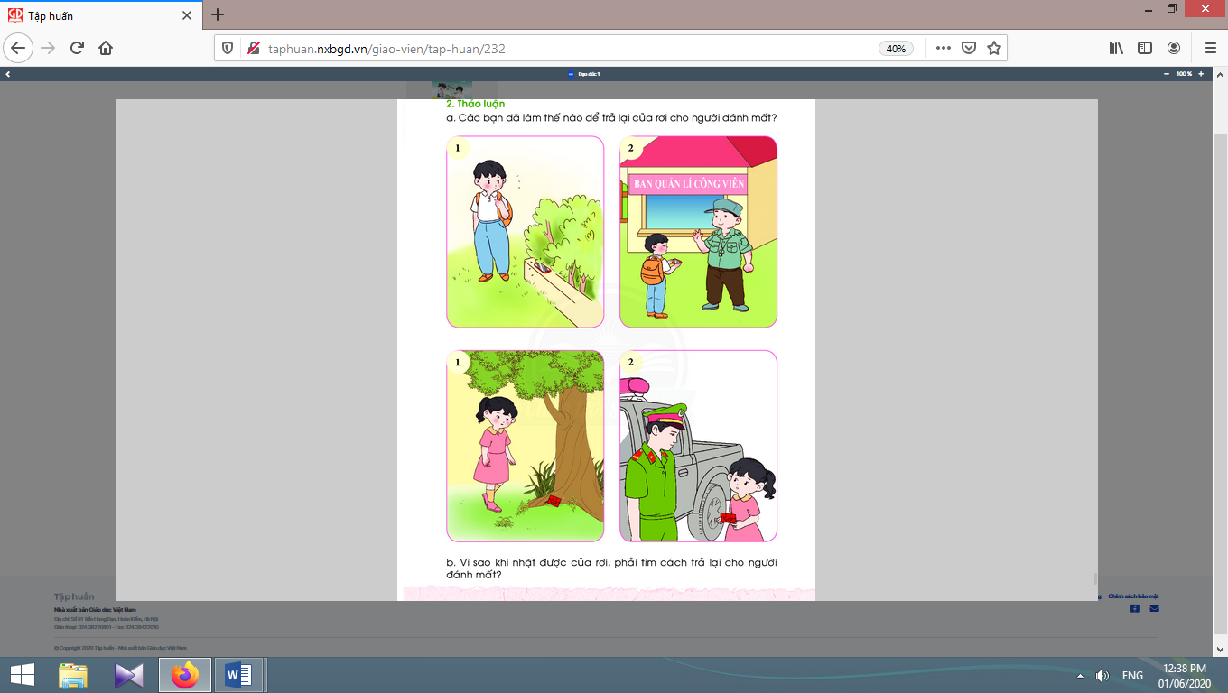
* Mục tiêu: Giúp học sinh thực hiện được hành động trả lại cho người đánh mất khi nhặt được của rơi.
* Phương pháp, hình thức tổ chức: Thảo luận nhóm, trực quan, vấn đáp - gợi mở.
* Cách tiến hành:
a) Các bạn đã làm thế nào để trả lại của rơi cho người đánh mất?  - Giáo viên chia lớp thành hai đội và mỗi đội có thể chia thành nhiều nhóm. Một đội thảo luận về việc làm của bạn nam (trong cặp hình phía trên) và đội còn lại thảo luận về việc làm của bạn nữ (trong cặp hình phía dưới) để trả lại của rơi cho người đánh mất.  - Giáo viên gợi ý để học sinh trả lời thêm một số câu hỏi khác.  - Giáo viên kết ý.  b) Vì sao khi nhặt được của rơi phải tìm cách trả lại cho người đánh mất?  - Giáo viên cho học sinh trả lời câu hỏi: Vì sao khi nhặt được của rơi phải tìm cách trả lại cho người đánh mất?  - Sau khi học sinh nêu suy nghĩ của mình, giáo viên kết ý. | - Các đội thảo luận.  - Cả lớp phát biểu.  - Học sinh trả lời các câu hỏi.  - Học sinh trả lời: Vì đó là tài sản của họ, họ phải làm việc vất vả mới có được.  - Học sinh lắng nghe.

2.3. Hoạt động 3. Chia sẻ :
* Mục tiêu: Giúp học sinh biết đồng tình với hành động trả lại của rơi cho người đánh mất; không đồng tình với thái độ, hành vi nhặt được của rơi nhưng không trả lại cho người đánh mất hoặc thờ ơ cho đó không phải là việc của mình.  * Phương pháp, hình thức tổ chức: Trực quan, thuyết trình.  * Cách tiến hành: | 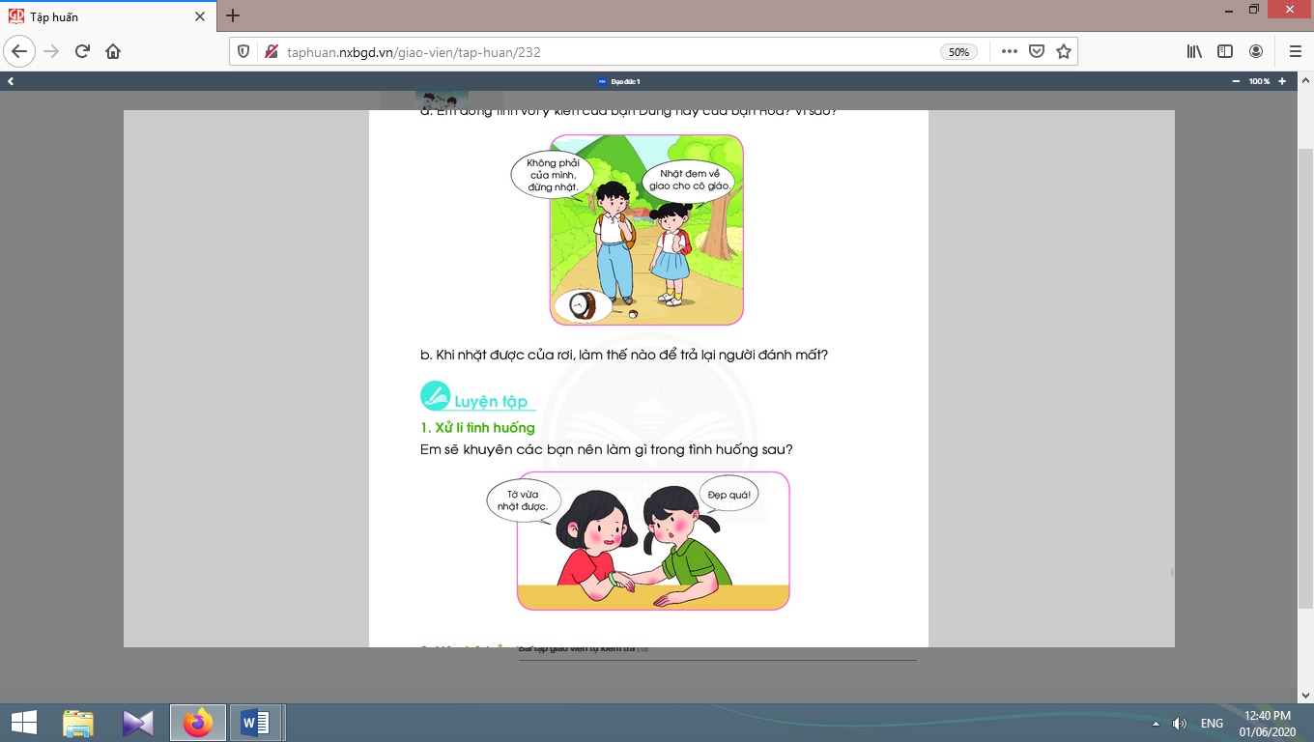
a) Em đồng tình với ý kiến của bạn Dũng hay của bạn Hoa? Vì sao?  - Giáo viên hướng dẫn học sinh quan sát hình.  - Giáo viên đặt ra các câu hỏi khác.  b) Khi nhặt được của rơi, làm thế nào để trả lại người đánh mất?  - Giáo viên yêu cầu học sinh thảo luận 2 tình huống trong sách học sinh.  - Giáo viên khuyến khích học sinh thảo luận thêm một số tình huống thực tế.  - Giáo viên chốt ý: Trả lại của rơi là việc làm thể hiện sự quan tâm đến mọi người xung quanh. Việc trả lại của rơi chỉ thật sự có ý nghĩa khi trao lại cho đúng người đánh mất. | - Học sinh quan sát cá nhân và đồng tình với việc làm của bạn Hoa, không đồng tình với việc làm của bạn Dũng.  - Học sinh trả lời các câu hỏi của giáo viên.  - Học sinh thảo luận 2 tình huống trong sách học sinh.  - Học sinh xuất phát từ thực tế của những người trong gia đình, của bản thân, của những người xung quanh để nêu thêm những cách làm hay (hiệu quả) để trả lại của nhặt được cho đúng người đã đánh rơi.

Kế hoạch bài dạy lớp 1 môn Tự nhiên và Xã hội tiết 1 - tuần 15
CỘNG ĐỒNG ĐỊA PHƯƠNG
BÀI 15: ÔN TẬP CHỦ ĐỀ CỘNG ĐỒNG ĐỊA PHƯƠNG
(tiết 1, sách học sinh, trang 64-65)

I. YÊU CẦU CẦN ĐẠT:
- Ôn tập, củng cố lại cho học sinh các nội dung của chủ đề Cộng đồng địa phương.
- Vận dụng kiến thức của chủ đề để ứng xử phù hợp trong cộng đồng.
- Năng lực chú trọng: Phát triển năng lực tự chủ và tự học, năng lực giao tiếp và hợp tác, năng lực giải quyết vấn đề và sáng tạo.
- Phẩm chất: Hình thành tình cảm yêu quý cộng đồng; yêu thiên nhiên và có ý thức bảo vệ môi trường tự nhiên; tham gia các công việc ở cộng đồng vừa sức với bản thân.
II. ĐỒ DÙNG DẠY HỌC:
1. Giáo viên: Sách Tự nhiên và Xã hội; tranh, ảnh hoặc đoạn phim ngắn về một số lễ hội và về các tình huống giao thông, …
2. Học sinh: Sách học sinh, vở bài tập; …
III. CÁC HOẠT ĐỘNG DẠY HỌC CHỦ YẾU:
Hoạt động của giáo viên | Hoạt động của học sinh
1. Hoạt động khởi động :
* Mục tiêu: Tạo hứng thú và khơi gợi những hiểu biết đã có của học sinh về biển báo giao thông.
* Phương pháp, hình thức tổ chức: Trò chơi.
* Cách tiến hành:
- Giáo viên yêu cầu học sinh nêu tên và ý nghĩa của một số biển báo giao thông thường gặp. | - Học sinh thực hiện.
2. Hoạt động ôn tập
2.1. Hoạt động 1. Ôn tập về hoạt động trong cộng đồng (10-12 phút): | 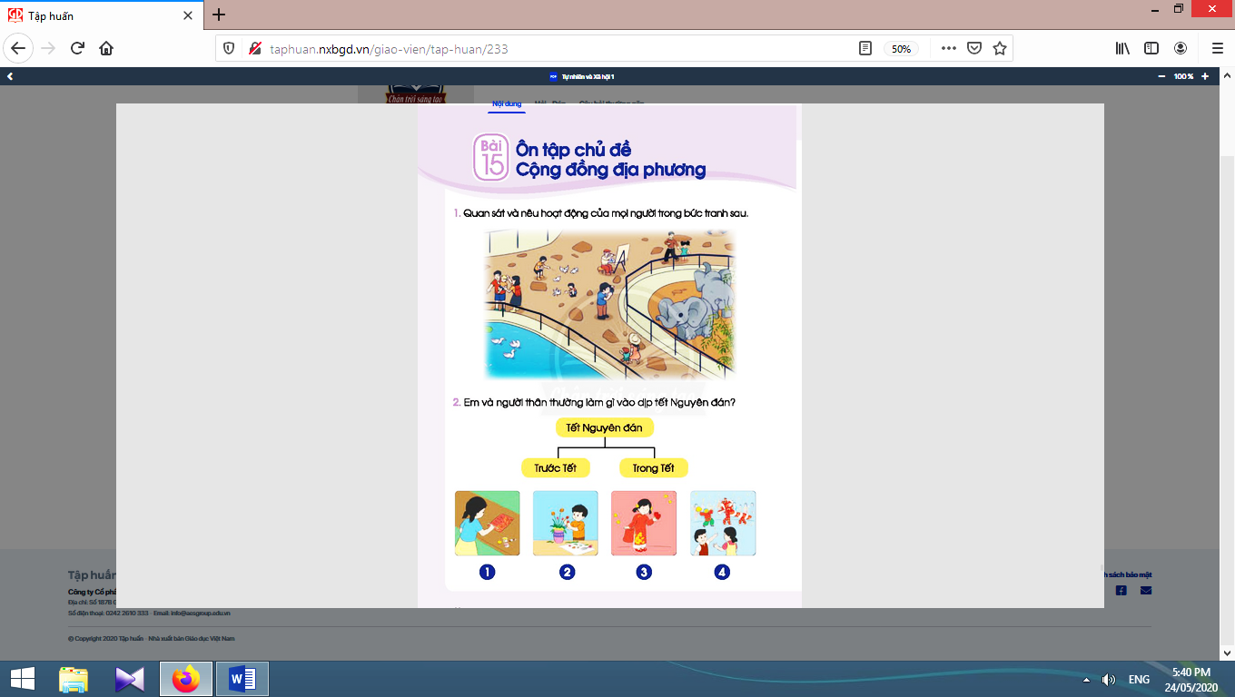
* Mục tiêu: Giúp học sinh nhận biết được cách ứng xử phù hợp ở nơi công cộng.
* Phương pháp, hình thức tổ chức: Trực quan, Đàm thoại, gợi mở - vấn đáp, thảo luận nhóm.
* Cách tiến hành:
- Giáo viên yêu cầu học sinh quan sát tranh trong sách học sinh trang 64 và cho biết hoạt động của mọi người trong tranh.  - Giáo viên giáo dục học sinh cách ứng xử phù hợp ở nơi công cộng.  - Giáo viên và học sinh cùng nhận xét và rút ra kết luận: Khi đến những nơi công cộng, em cần ứng xử phù hợp. | 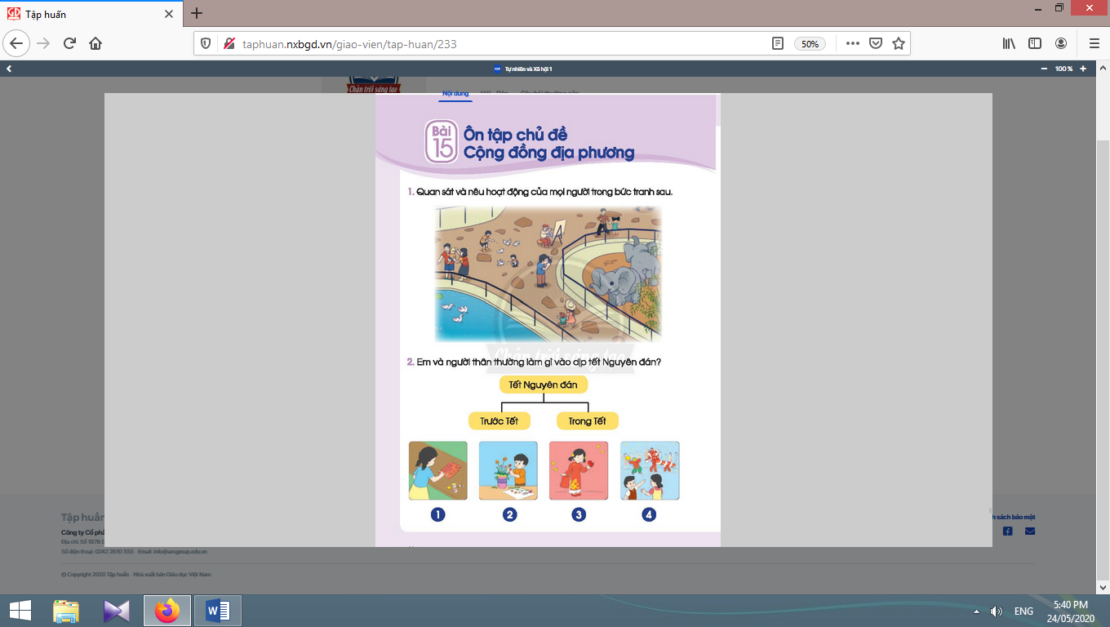  - Học sinh  quan sát  tranh và chia sẻ.  - Học sinh lắng nghe.  - Học sinh nhận xét và rút ra kết luận.

2.2. Hoạt động 2. Ôn tập về lễ hội trong cộng đồng
* Mục tiêu: Giúp học sinh biết thêm một số lễ hội khác trong cộng đồng.  * Phương pháp, hình thức tổ chức: vấn đáp, gợi mở.  * Cách tiến hành: | 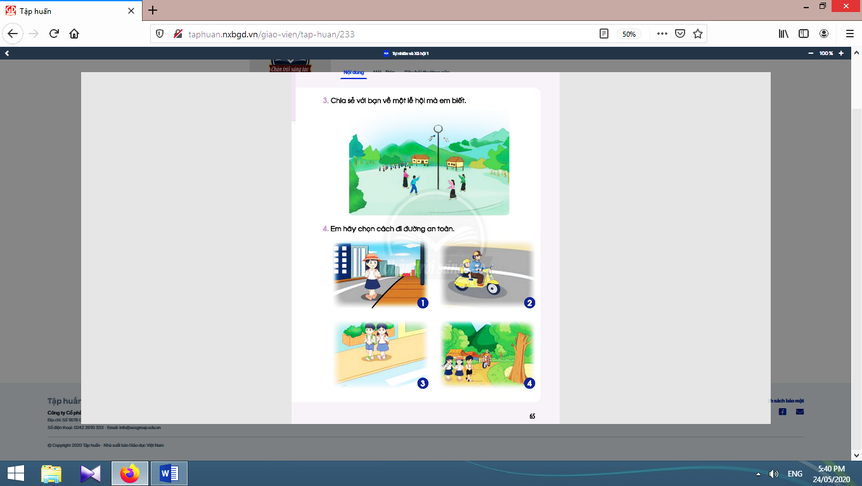
a) Bước 1:  - Giáo viên tổ chức cho học sinh thảo luận nhóm đôi, nói về những việc làm của bản thân ở thời điểm trước và trong Tết.  - Giáo viên và học sinh cùng nhận xét.  b) Bước 2:  - Giáo viên hướng dẫn học sinh kể lại một ngày hội mà các em biết bằng một số câu hỏi gợi ý: Em đã từng tham gia những ngày hội nào ở trường/nơi em ở? Em thích nhất ngày hội nào? Em đã làm gì trong ngày hội đó? Sau khi tham gia ngày hội, em cảm thấy như thế nào?  - Giáo viên tổ chức cho học sinh thi kể trước lớp và khen thưởng học sinh kể hay.  - Giáo viên rút ra kết luận: Có nhiều lễ hội diễn ra trong dịp tết Nguyên đán. | - Học sinh thảo luận nhóm đôi, nói về những việc làm của bản thân ở thời điểm trước và trong Tết.  - Học sinh nhận xét.  - Học sinh kể lại một ngày hội mà em biết.  - Học sinh thi kể trước lớp.

3. Hoạt động tiếp nối sau bài học :
- Giáo viên yêu cầu học sinh về nhà kể lại những việc làm trước và trong Tết cho người thân cùng nghe. | - Học sinh thực hiện theo yêu cầu của giáo viên.

Kế hoạch bài dạy lớp 1 môn Tự nhiên và Xã hội tiết 2 - tuần 15
CỘNG ĐỒNG ĐỊA PHƯƠNG
BÀI 15: ÔN TẬP CHỦ ĐỀ CỘNG ĐỒNG ĐỊA PHƯƠNG
(tiết 2, sách học sinh, trang 65-66)

I. YÊU CẦU CẦN ĐẠT:
- Ôn tập, củng cố lại cho học sinh các nội dung của chủ đề “Cộng đồng địa phương”.
- Vận dụng kiến thức của chủ đề để ứng xử phù hợp trong cộng đồng.
- Năng lực chú trọng: Phát triển năng lực tự chủ và tự học, năng lực giao tiếp và hợp tác, năng lực giải quyết vấn đề và sáng tạo.
- Phẩm chất: Hình thành tình cảm yêu quý cộng đồng; yêu thiên nhiên và có ý thức bảo vệ môi trường tự nhiên; tham gia các công việc ở cộng đồng vừa sức với bản thân.
II. ĐỒ DÙNG DẠY HỌC:
1. Giáo viên: Sách Tự nhiên và Xã hội; tranh, ảnh hoặc đoạn phim ngắn về một số lễ hội và về các tình huống giao thông, …
2. Học sinh: Sách học sinh, vở bài tập; …
III. CÁC HOẠT ĐỘNG DẠY HỌC CHỦ YẾU:
Hoạt động của giáo viên | Hoạt động của học sinh
1. Hoạt động khởi động: | 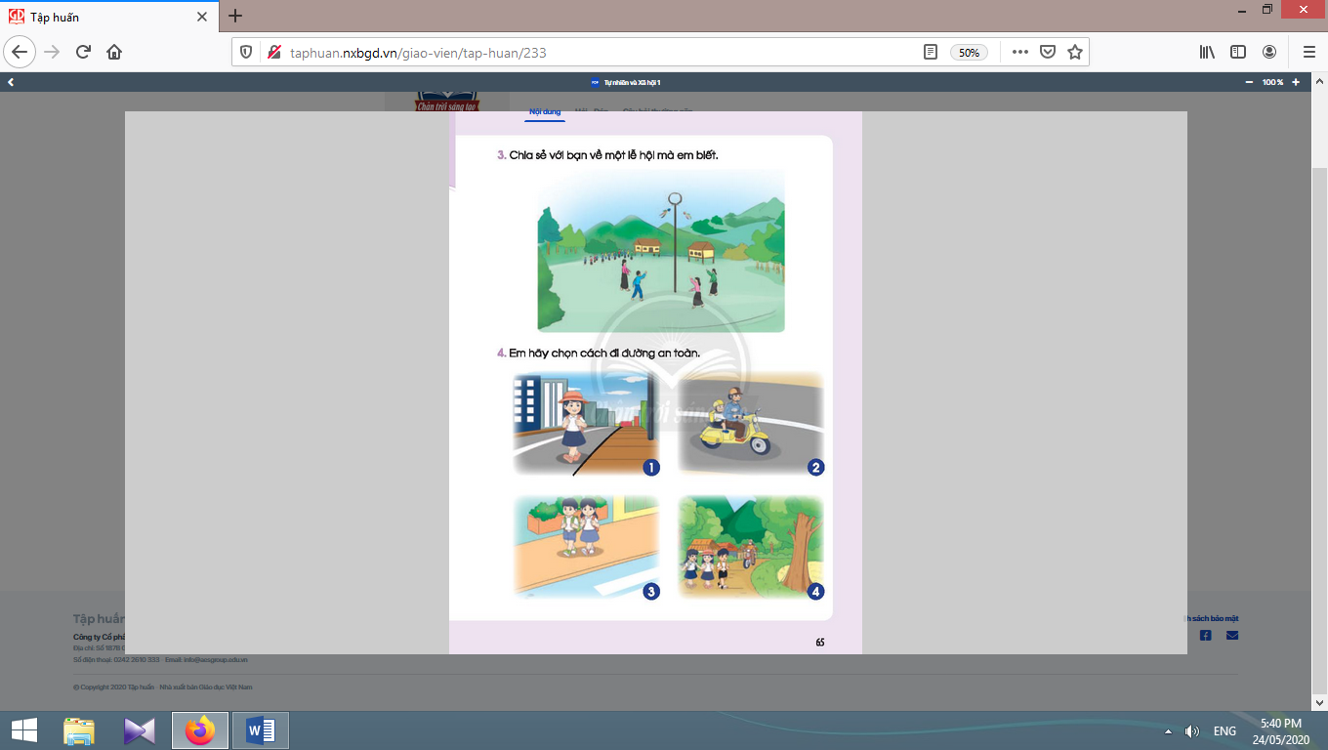
* Mục tiêu: Tạo hứng thú và gợi nhớ lại nội dung học của tiết học trước.
* Phương pháp, hình thức tổ chức: Kể chuyện.
* Cách tiến hành:
- Giáo viên yêu cầu học sinh kể lại những việc làm trước và trong Tết. | - Học sinh thực hiện.
2. Hoạt động ôn tập
2.1. Hoạt động 1. Ôn tập về đi đường an toàn (10-12 phút):
* Mục tiêu: Giúp học sinh nhận biết cách đi đường an toàn.
* Phương pháp, hình thức tổ chức: Trực quan, Đàm thoại, gợi mở - vấn đáp, thảo luận nhóm.
* Cách tiến hành:
- Giáo viên tổ chức cho học sinh quan sát tranh 1, 2, 3, 4 trong sách học sinh trang 65 và yêu cầu học sinh chọn cách đi đường an toàn.  - Giáo viên yêu cầu học sinh cho biết vì sao cách đi đường đó an toàn/không an toàn.  - Giáo viên và học sinh cùng nhận xét và rút ra kết luận: Khi đi trên đường, em cần tuân thủ các quy định giao thông để đảm bảo an toàn. | 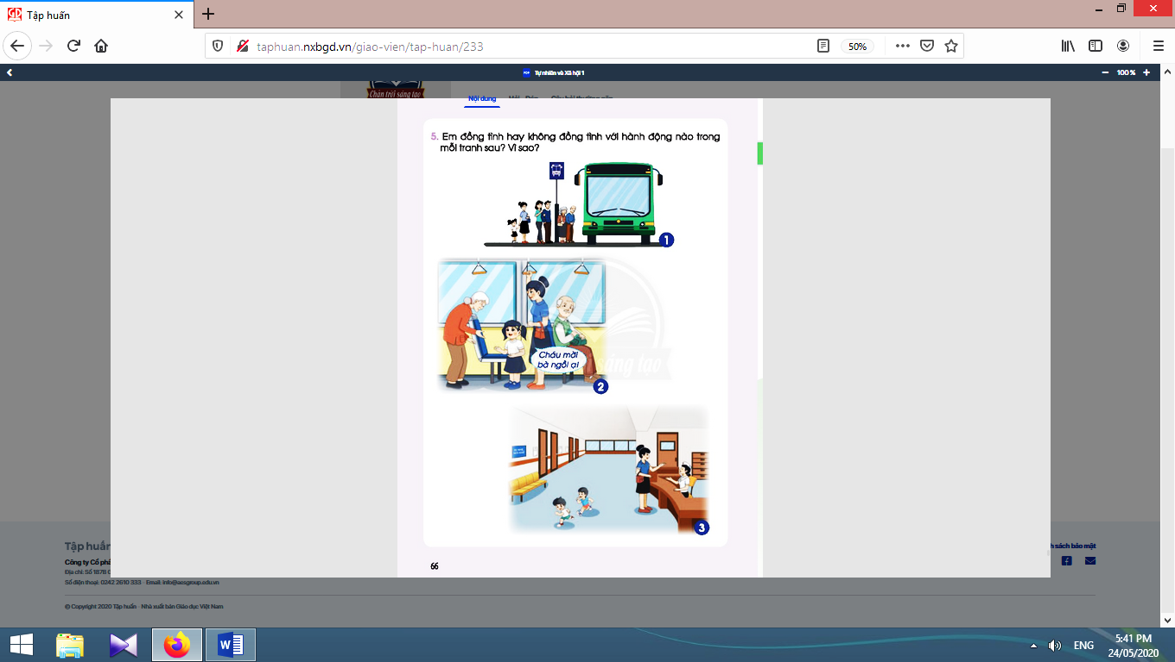  - Học  sinh  quan sát tranh và chọn cách đi đường an toàn.  - Học sinh chia sẻ, cho biết vì sao cách đi đường đó an toàn/không an toàn.  - Học sinh nhận xét và rút ra kết luận.

2.2. Hoạt động 2. Ôn tập về cách ứng xử trong cộng đồng (13-15 phút):
* Mục tiêu: Giúp học sinh nhận biết được cách ứng xử đúng ở nơi công cộng.
* Phương pháp, hình thức tổ chức: Trực quan, Đàm thoại, gợi mở - vấn đáp, thảo luận nhóm.
* Cách tiến hành:
- Giáo viên tổ chức cho học sinh quan sát tranh trong sách học sinh trang 66, thảo luận nhóm đôi và trả lời một số câu hỏi:  + Các bạn nhỏ trong tranh đang ở đâu?  + Các bạn đang làm gì?  + Em có đồng tình với hành động của các bạn đó không? Vì sao?  - Giáo viên và học sinh cùng nhận xét và rút ra kết luận: Khi đến những nơi công cộng, em cần lịch sự và tuân theo các quy định ở nơi đó. | 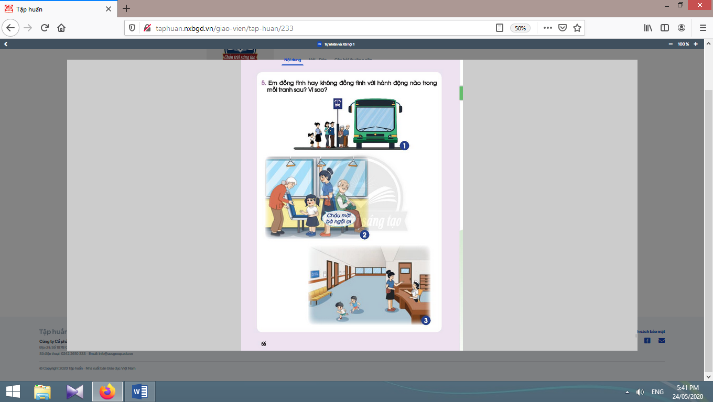  - Học sinh quan sát tranh và trả lời câu hỏi.  - Học sinh nhận xét và rút ra kết luận.

3. Hoạt động tiếp nối sau bài học :
- Giáo viên tổ chức cho học sinh hát bài “Đèn xanh đèn đỏ” (Sáng tác: Lương Bằng Vinh, Ngô Quốc Chính). | - Học sinh thực hiện theo yêu cầu của giáo viên.

Kế hoạch bài dạy lớp 1 môn Hoạt động trải nghiệm - Tuần 15
Sinh hoạt theo chủ đề
CHỦ ĐỀ 4: EM TỰ CHĂM SÓC VÀ PHỤC VỤ BẢN THÂN (4 TIẾT)
TIẾT 3: EM GIỮ GÌN SỨC KHỎE

I. YÊU CẦU CẦN ĐẠT:
1. Về năng lực:
Biết lựa chọn trang phục phù hợp với hoàn cảnh. Thực hành một số kĩ năng cơ bản như tự sắp xếp không gian riêng, chăm sóc sức khỏe. Thực hiện được một số việc tự chăm sóc bản thân phù hợp với lứa tuổi. Tập ăn uống đủ chất theo chế độ dinh dưỡng. Thực hiện được một số hành vi thể hiện được sự tôn trọng bạn bè.
Thể hiện sự thân thiện khi làm việc với các bạn trong nhóm. Biết tham gia dọn dẹp ngăn nắp sau khi làm.
2. Về phẩm chất:
Có trách nhiệm với công việc đã nhận. Yêu quý bản thân; tôn trọng và giúp đỡ người thân, bạn bè. Nỗ lực học hỏi và thực hành các kĩ năng để giúp bản thân phát triển. Trung thực và trách nhiệm trong tự đánh giá bản thân và đánh giá bạn bè.
II. ĐỒ DÙNG DẠY HỌC:
1. Giáo viên: Bộ trang phục (dự lễ hội, vui chơi, du lịch, …); giày, dây nịt, dây buộc tóc, lược, …; giấy trắng, giấy màu, bút chì, bút màu, bút long, …; tranh, ảnh, miếng dán, hình ảnh trang phục theo mùa, …; bài hát “Những em bé ngoan” của Phan Huỳnh Điểu; …
2. Học sinh: Sách học sinh, vở bài tập; bút chì, màu vẽ; …
III. CÁC HOẠT ĐỘNG DẠY HỌC CHỦ YẾU:
Hoạt động của giáo viên | Hoạt động của học sinh
1. Hoạt động khởi động: Cùng hát kết hợp bộ gõ cơ thể bài “Tập thể dục buổi sáng” :
* Mục tiêu: giúp thu hút sự quan tâm của học sinh vào bài học, khai thác những điều em đã học, đã biết trước đây, giới thiệu bài mới và tạo hứng khởi cho học sinh đối với nội dung mới.  * Phương pháp, hình thức tổ chức: Trò chơi.  * Cách tiến hành: | 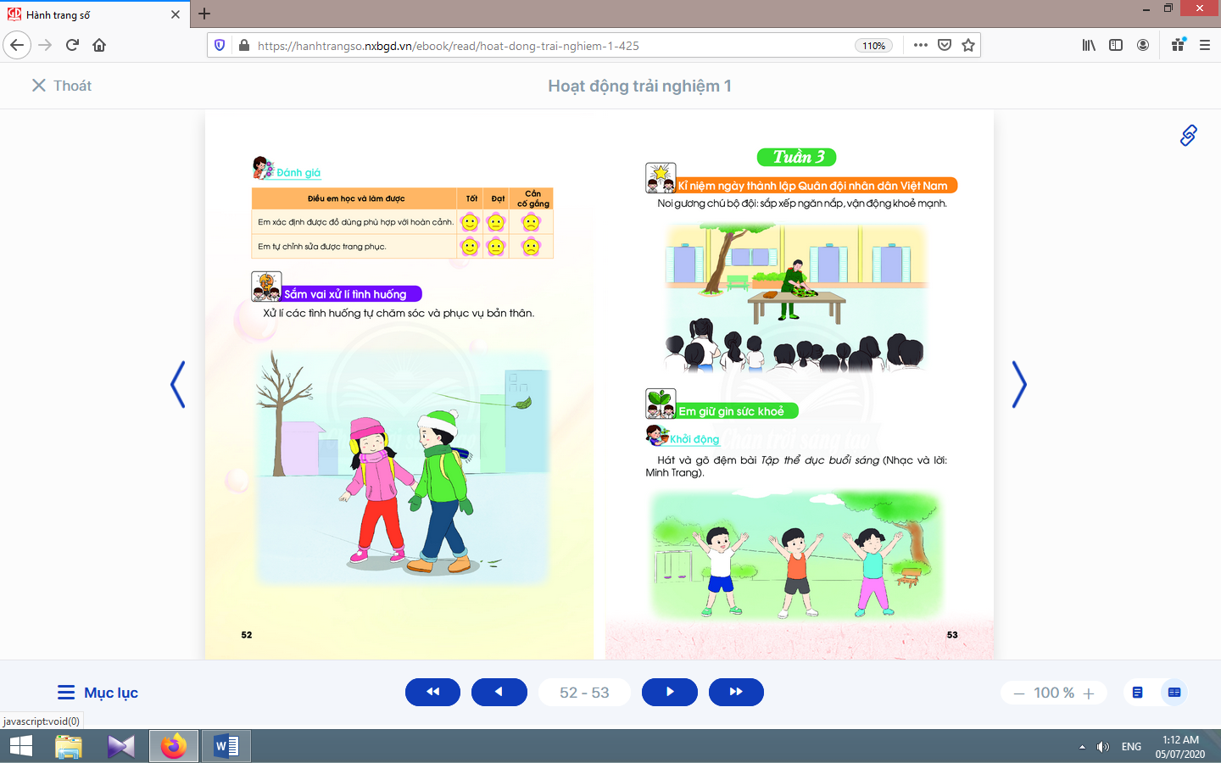
- Giáo viên tổ chức cho học sinh hát bài “Tập thể dục buổi sáng” nhạc và lời của Minh Trang.  - Từ bài hát, giáo viên dẫn dắt lớp học đi vào bài học. | - Học sinh cùng hát kết hợp bộ gõ cơ thể.
2. Hoạt động khám phá :
* Mục tiêu: Giúp học sinh nhận ra những việc cần làm để cơ thể khỏe mạnh.  * Phương pháp, hình thức tổ chức: Thảo luận nhóm, đàm thoại, vấn đáp, trực quan.  * Cách tiến hành: | 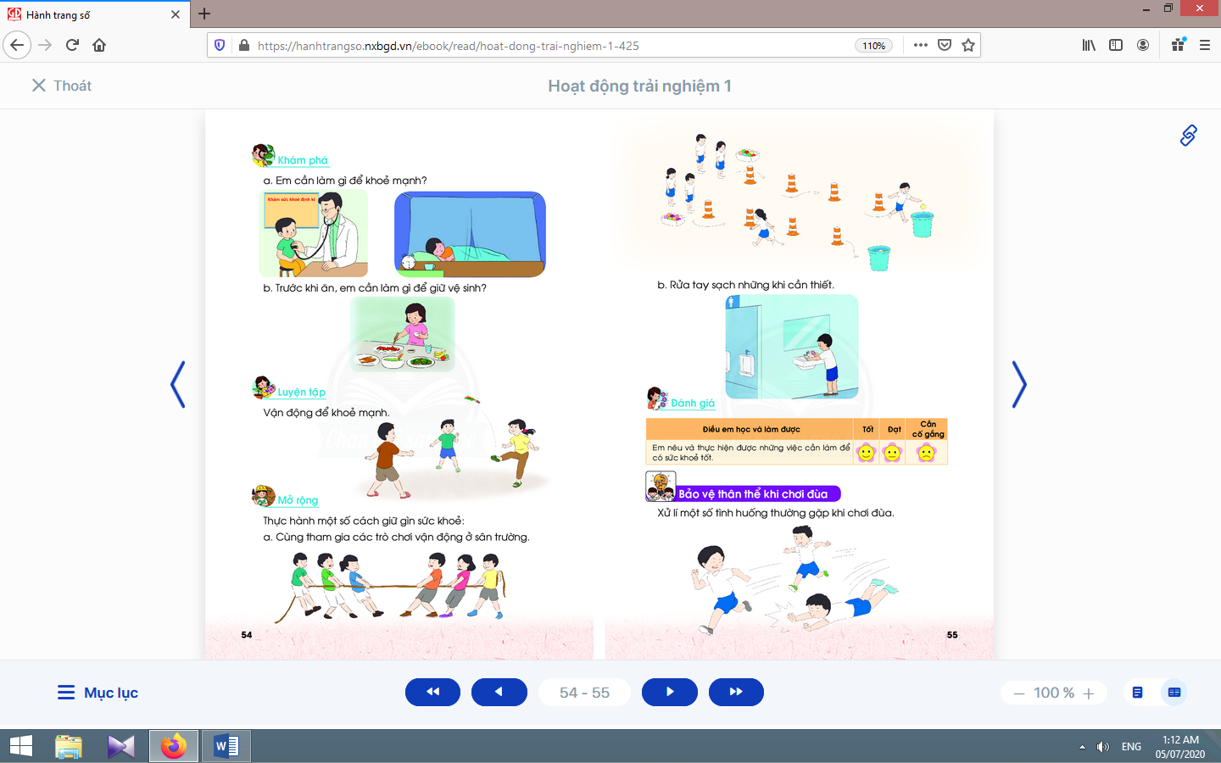
a. Em cần làm gì để khỏe mạnh?  - Giáo viên hướng dẫn học sinh quan sát các tranh trong sách học sinh và đặt câu hỏi gợi mở để học sinh nhận ra những việc cần làm để cơ thể khỏe mạnh:  + Muốn có sức khỏe tốt, em cần phải làm gì?  + Ăn uống đủ chất là ăn những thức ăn nào?  - Giáo viên hướng dẫn học sinh hiểu: ngoài dinh dưỡng, cơ thể còn cần ngủ đủ giấc; vận động đủ; luyện tập thê dục thể thao.  - Giáo viên mời học sinh đưa ra những hoạt động cụ thể và mô tả cách thực hiện.  b. Trước khi ăn, em cần làm gì để giữ vệ sinh?  - Giáo viên hướng dẫn học sinh về tầm quan trọng của việc rửa tay sạch sẽ trước khi ăn qua các câu hỏi gợi mở vấn đề:  + Trước khi ăn, em cần làm gì?  + Em cần rửa tay bằng xà phòng trong những trường hợp nào nữa? | - Học sinh quan sát các tranh trong sách học sinh, trả lời các câu hỏi của giáo viên đề nhận ra những việc cần làm để cơ thể khỏe mạnh.  - Học sinh lắng nghe.  - Học sinh đưa ra những hoạt động cụ thể và mô tả cách thực hiện.  - Học sinh trả lời các câu hỏi của giáo viên, từ đó kết luận: Trước khi ăn, em phải rửa tay bằng xà phòng. Ngoài ra, sau khi đi đại tiện, em cũng phải rửa tay bằng xà phòng.
3. Hoạt động luyện tập và mở rộng :
* Mục tiêu: Giúp học sinh thực hành tự phục vụ.
* Phương pháp, hình thức tổ chức: Luyện tập, trực quan.
* Cách tiến hành:
- Giáo viên tổ chức trò chơi vận động trong khuôn viên sân trường.  + Chia lớp làm 2 đội (nam, nữ đều nhau).  + Cách chơi: Hai đội xếp hàng ở vạch xuất phát, em đầu tiên của mỗi đội chạy lên vòng tròn, nhảy dây 5 cái, chạy tiếp lên rổ bóng lấy 1 quả rồi chạy về chuyền bóng cho bạn xếp sau. Bạn thứ hai cầm bóng chạy thẳng lên rổ, bỏ bóng vào rổ rồi trên đường chạy về vào vòng tròn nhảy dây 5 cái, chạy về hàng. Thực hiện tương tự cho đến hết.  - Giáo viên cho học sinh rửa tay, uống bù nước sau khi thực hiện trò chơi. | - Học sinh thực hiện trò chơi.
4. Đánh giá : | 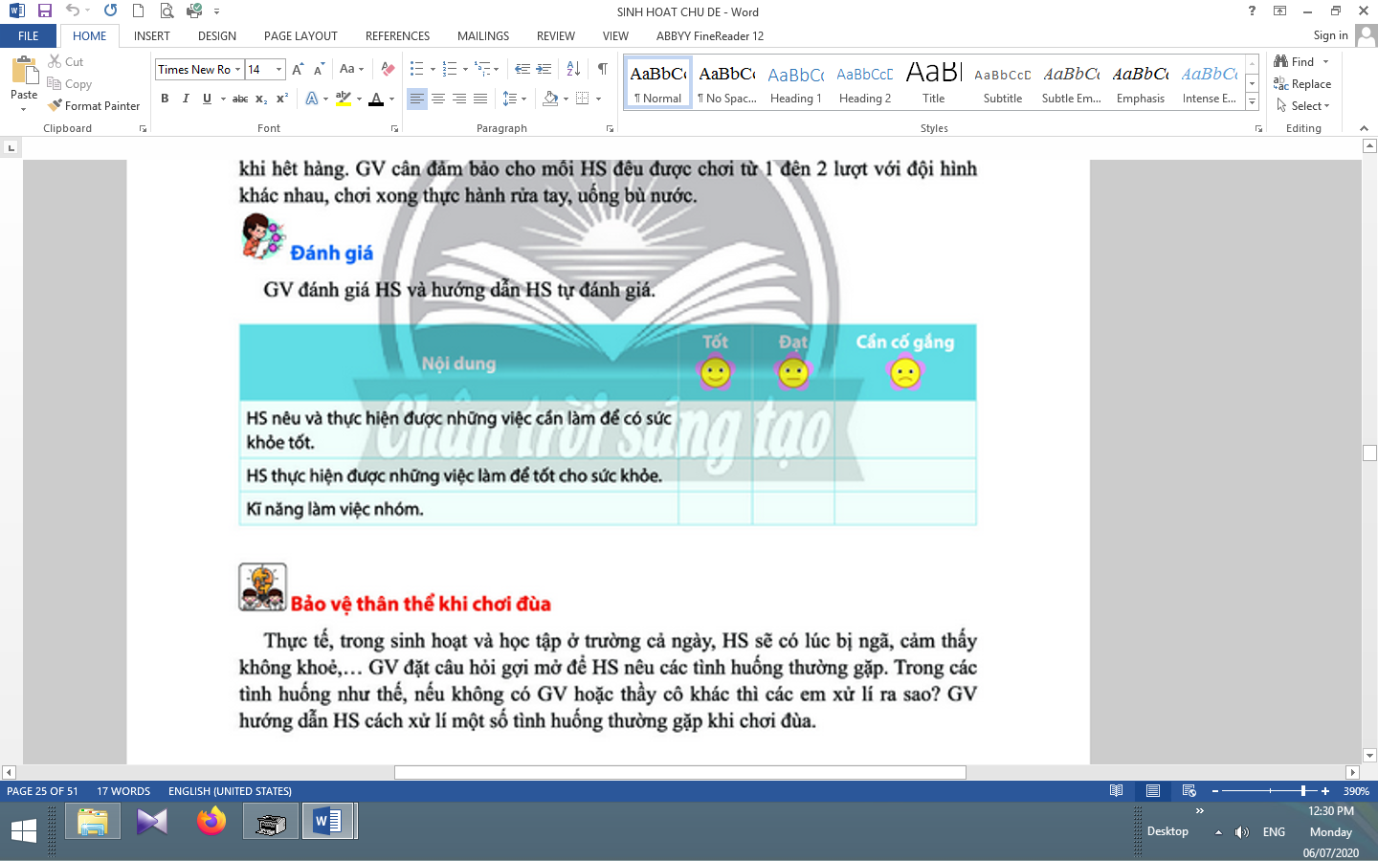
* Mục tiêu: Giúp học sinh tự đánh giá mình và đánh giá bạn.
* Phương pháp, hình thức tổ chức: Thực hành.
* Cách tiến hành:
Giáo viênđánh giá học sinh và hướng dẫn học sinh tự đánh giá mình, đánh giá bạn qua phiếu: | Học sinh tự đánh giá mình và đánh giá bạn qua phiếu đánh giá.

Kế hoạch bài dạy lớp 1 môn Hoạt động trải nghiệm - Tuần 15
Sinh hoạt lớp
CHỦ ĐỀ 4: EM TỰ CHĂM SÓC VÀ PHỤC VỤ BẢN THÂN (4 TIẾT)
TIẾT 3: BẢO VỆ THÂN THỂ KHI CHƠI ĐÙA

I. YÊU CẦU CẦN ĐẠT:
- Giúp học sinh biết cách xử lí một số tình huống thường gặp khi chơi đùa.
- Thực hiện xử lí một số tình huống cụ thể,thường gặp khi chơi đùa.
- Xây dựng bầu không khí thân thiện, vui tươi, hợp tác, yêu thương trong lớp.
- Tổ chức lớp học: Giải quyết các tình huống có thể gây cản trở cho các hoạt động của lớp; thống nhất (bổ sung thêm) các quy tắc ứng xử, nội quy làm việc, … cần thiết cho lớp.
- Kiến tạo động lực học tập, niềm hứng khởi trong học tập, động viên tinh thần học sinh: đánh giá, khích lệ thành quả đạt được của cá nhân, nhóm, lớp.
- Rèn luyện một số kĩ năng cần thiết cho học sinh trong học tập và đời sống.
II. ĐỒ DÙNG DẠY HỌC:
1. Giáo viên: Bản tóm tắt nội dung tổng kết lớp; danh sách sinh nhật của tuần (nếu có); ...
2. Học sinh: Bản tự nhận xét, đánh giá của cá nhân, nhóm, lớp; …
III. CÁC HOẠT ĐỘNG DẠY HỌC CHỦ YẾU:
Hoạt động của giáo viên | Hoạt động của học sinh
1. Hoạt động khởi động :
* Mục tiêu: Giúp tạo hưng phấn cho học sinh.
* Phương pháp, hình thức tổ chức: Trò chơi.
* Cách tiến hành:
- Giáo viên tổ chức cho học sinh trò chơi “Đôi bàn tay” với dây thun (chú ý an toàn). | - Học sinh cùng chơi.
2. Đánh giá tình hình của lớp :
* Mục tiêu: Giúp học sinh tự nhận xét, đánh giá tình hình của lớp trong tuần qua.
* Phương pháp, hình thức tổ chức: Đàm thoại, vấn đáp, trực quan.
* Cách tiến hành:
- Giáo viên yêu cầu lớp trưởng (chủ tịch Hội đồng tự quản) lên điều khiển.  - Giáo viên khen ngợi, động viên những việc làm tốt, gương tốt mà lớp đã thực hiện, đồng thời nhắc nhở, rút kinh nghiệm đối với những bạn chưa làm tốt. | - Lớp trưởng yêu cầu từng tổ trưởng nhận xét, đánh giá và báo cáo kết quả học tập, sinh hoạt của tổ trong tuần qua.  - Lớp trưởng yêu cầu các lớp phó lên nhận xét, đánh giá tình hình học tập, lao động, kỉ luật, phong trào, … của lớp mình trong tuần qua.  - Lớp trưởng nhận xét chung kết quả học tập, rèn kuyện của lớp.  - Học sinh hưởng ứng.
3. Giải pháp cho tình hình thực tế : | 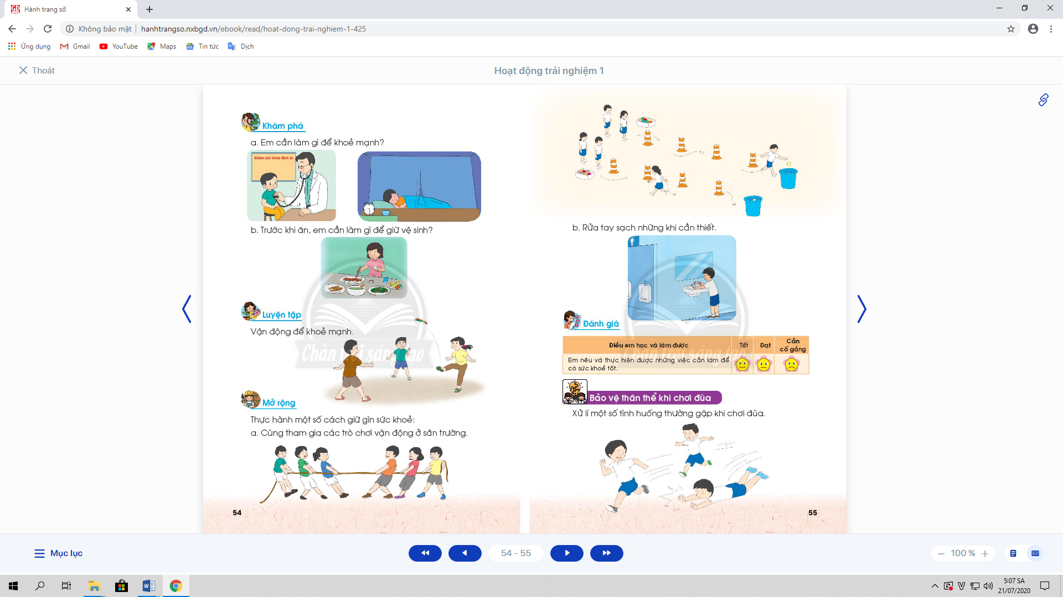
* Mục tiêu: Giúp học sinh nhận ra các hành vi chưa đúng trong tuần qua và đề ra biện pháp khắc phục.
* Phương pháp, hình thức tổ chức: Đàm thoại, trực quan, thảo luận nhóm.
* Cách tiến hành:
- Giáo viên sử dụng bộ 4 câu hỏi để giúp học sinh nhận ra các hành vi chưa đúng trong tuần qua và đề ra biện pháp khắc phục:  + Em mong muốn lớp của mình là lớp học như thế nào?  + Tuần qua, mỗi em (nhóm, lớp) đã làm gì?  + Những gì em đã làm có giúp em đạt được mong muốn như trên không?  + Em cần làm gì để có được lớp học như em mong muốn? | - Học sinh thảo luận, cho ý kiến.  - Học sinh tự nhìn nhận những việc đã qua, đánh giá những điểm mạnh, điểm yếu của bản thân, bạn bè, nhóm, lớp.  - Học sinh thảo luận, suy nghĩ và trả lời.  - Học sinh thảo luận, cùng đề ra hành động và cam kết.
4. Thông tin quan trọng :
* Mục tiêu:Giáo viên thông báo, nhắc nhở những điều cần thiết, giúp học sinh chuẩn bị cho tuần sau.
* Phương pháp, hình thức tổ chức: Thuyết trình.
* Cách tiến hành:
- Giáo viên thông báo nhắc nhở những việc làm cần chuẩn bị cho tuần sau: về học tập, phong trào Đội, … | - Học sinh lắng nghe, thực hiện.

5. Hoạt động kết nối :
* Mục tiêu: Giúp rèn luyện các kĩ năng, phẩm chất cần thiết cho học sinh: làm việc nhóm, hợp tác.
* Phương pháp, hình thức tổ chức: Thực hành.
* Cách tiến hành:
- Giáo viên yêu cầu học sinh chia nhóm và phân công nhiệm vụ.  - Giáo viên yêu cầu học sinh làm vệ sinh lớp học. | - Mỗi nhóm sắm vai thực hiện cách xử lí tình huống cụ thể, thường gặp khi chơi đùa.  - Học sinh thu dọn sạch sẽ, gọn gàng sau khi làm xong.

